PENGARUH PROFESIONALISME GURU DAN MOTIVASI BELAJAR SISWA TERHADAP PRESTASI BELAJAR SISWA PADA KELAS X
DI SMA TGK CHIEK EMPE AWEE ACEH BESAR

SKRIPSI

Diajukan untuk melengkapi tugas-tugas dan
memenuhi syarat-syarat guna memperoleh
gelar Sarjana Pendidikan (S.Pd)

Oleh:
FAZILA IZZATI
NPM 2011050006


a

PROGRAM STUDI PENDIDIKAN EKONOMI
FAKULTAS KEGURUAN DAN ILMU PENDIDIKAN
UNIVERSITAS SERAMBI MEKKAH
BANDA ACEH
2024
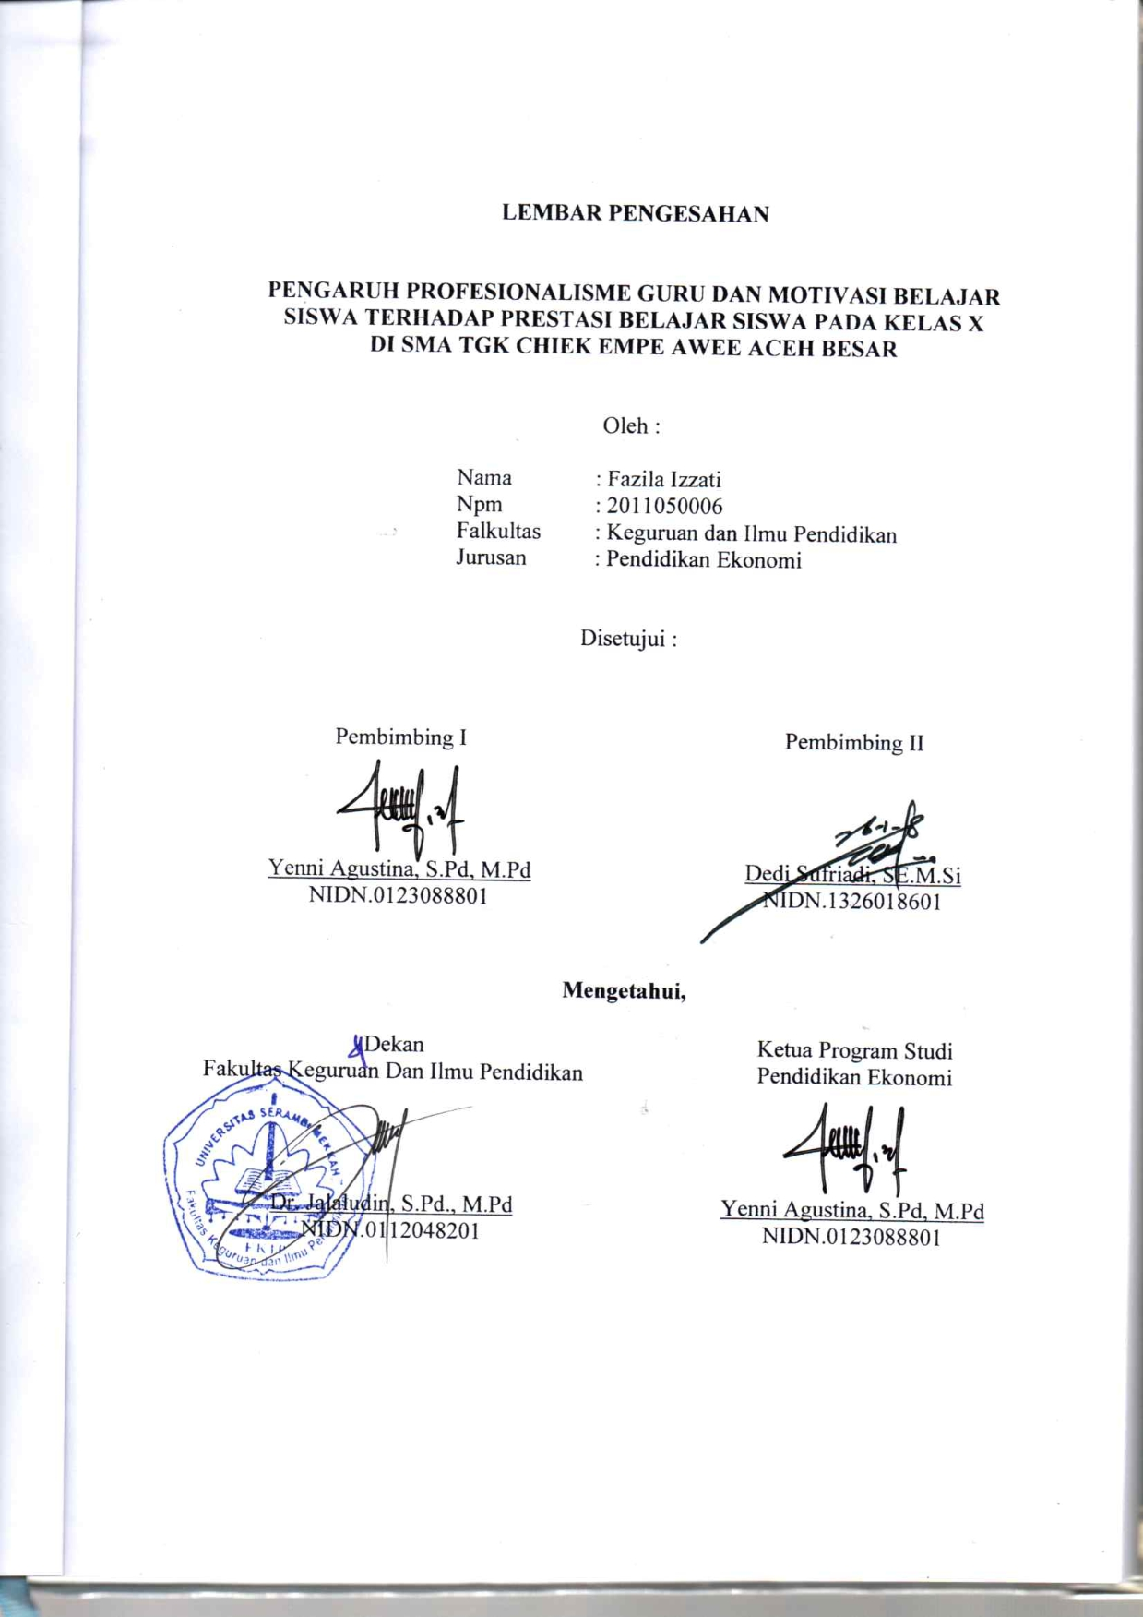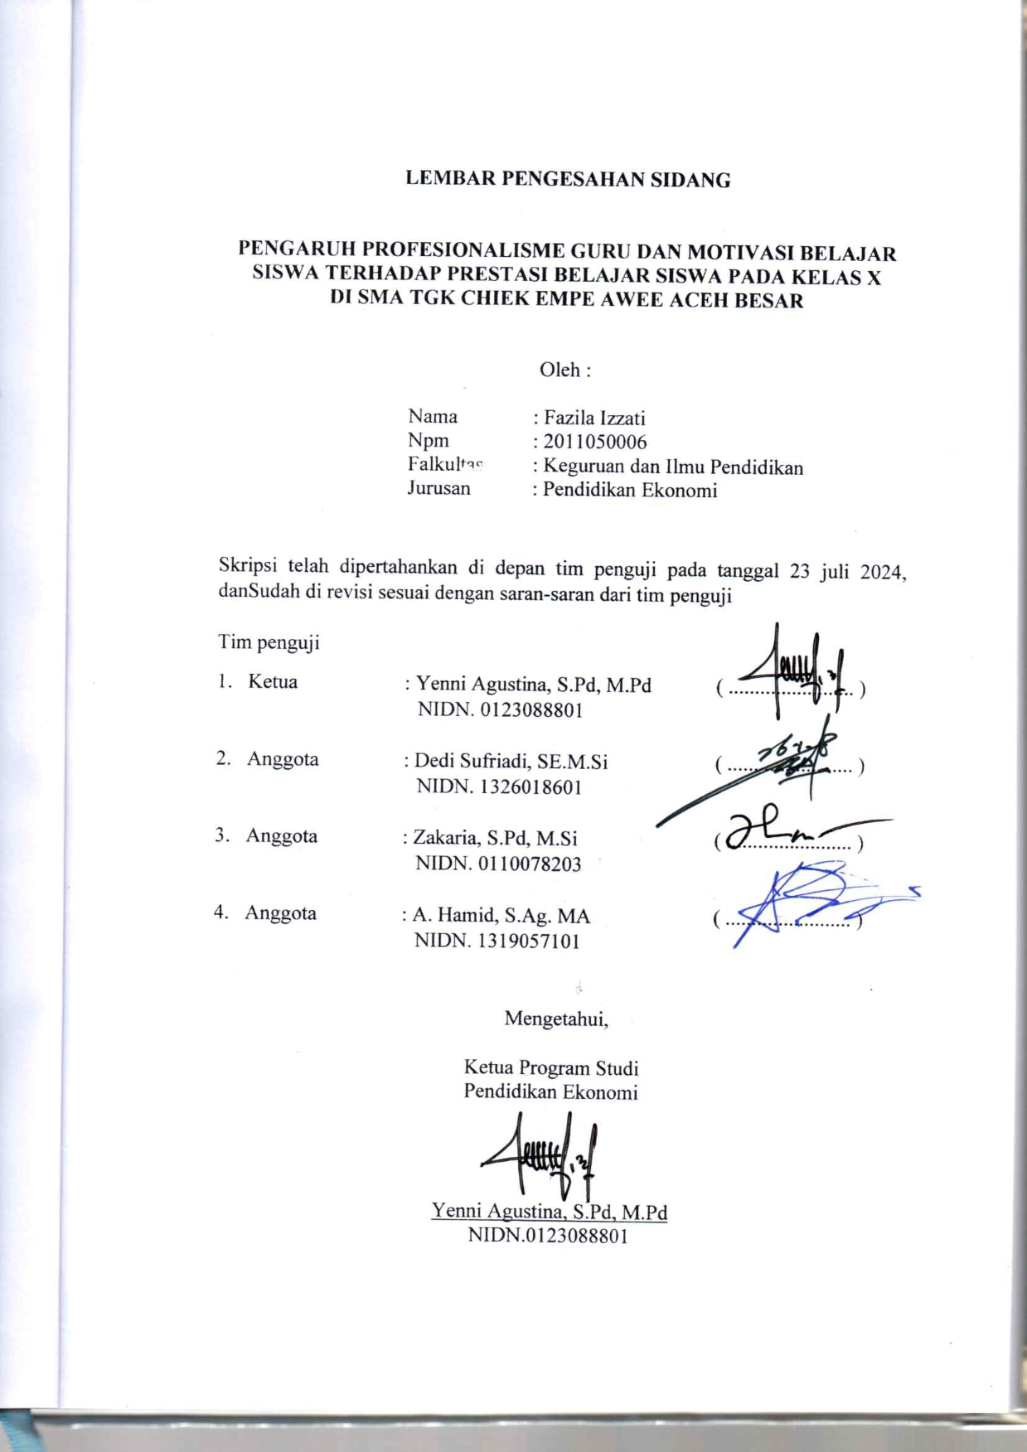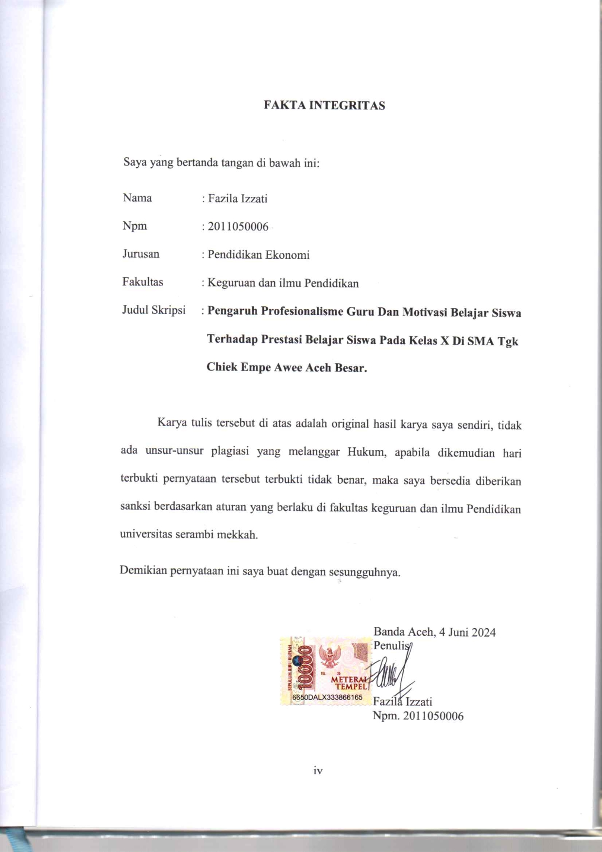
Fazila Izzati. 2024. Pengaruh Profesionalisme Guru Dan Motivasi Belajar Siswa
Terhadap Prestasi Belajar Siswa Pada Kelas X DI SMA Tgk Chiek Empe Awee Aceh Besar.
Pembimbing :
- Yenni Agustina, S.Pd, M.Pd (2) Dedi Sufriadi, S.E, M.SI

ABSTRAK

Selain profesionalisme guru, motivasi belajar siswa juga dapat mempengaruhi prestasi belajar siswa tersebut. Oleh karena itu, seorang guru yang profesional juga harus mampu menjadikan dirinya sebagai motivator yang baik bagi siswanya. Penelitian ini bertujuan mengetahui pengaruh secara parsial dan simultan variabel profesionalisme guru dan motivasi belajar siswa terhadap prestasi belajar siswa pada kelas X SMA Tgk Chiek Empe Awee. Pendekatan penelitian ini adalah pendekatan kuantitatif dan jenis penelitian korelasi. Sampel penelitian ini 20 orang siswa. Pengumpulan data dilakukan dengan teknik angket skala likert dan dokumnetasi berupa nilai rapor akhir. Analisis data menggunakan analisis regresi linier berganda berbantuan SPSS versi 26. Hasil penelitian menunjukkan bahwa profesionalisme guru (X₁) berpengaruh signifikan terhadap prestasi belajar (Y) pada siswa kelas X SMA Tgk Chiek Empe Awe. delngan nilai signifikansi sebesar 0,000 < 0,05. Motivasi belajar siswa (X₂) berpengaruh signifikan terhadap prestasi belajar (Y) pada siswa kelas X SMA Tgk Chiek Empe Awee dengan nilai signifikasi 0,002 < 0,05. Profesionalisme guru (X₁) dan motivasi belajar siswa (X₂) secara simultan berpengaruh signifikan terhadap prestasi belajar (Y) pada siswa kelas X SMA Tgk Chiek Empe Awee nilai signifikansi sebesar 0,000 < 0,05.

Kata Kunci: Profesionalisme Guru, Motivasi Belajar siswa, Prestasi Belajar siswa

KATA PENGANTAR

Alhamdulillah segala puji dan syukur penulis panjatkan kepada Allah yang telah memberi segala kenikmatan dan kemudahan dalam menyusun dan menyelesaikan penulisan tugas akhir ini dengan semaksimal mungkin. Penelitian ini berjudul “pengaruh profesionalisme guru dan motivasi belajar siswa terhadap prestasi belajar siswa pada kelas x di SMA Tgk Chiek Empe Awee”. Penyusunan skripsi ini merupakan sebuah jalan untuk meniti jalan dalam proses menggapai gelar Sarjana Strata satu (S1) pada Prodi Pendidikan Ekonomi.
Pada tahap penyusunan skripsi ini, penulis telah sangat banyak mendapat dukungan dan masukan dan bimbingan dari orang sekitar. Pada kesempatan ini penulis hendak menyampaikan butir-butir ucapan terimakasih kepada pihak yang sangat berpengaruh pada tahapan penyelesaian penulisan ini.
Terutama penulis ucapkan terimakasih kepada ayahanda dan ibunda,kakak dan abang serta kerabat terdekat penuli yang telah melimpahkan kasih sayangnya sehinga penulis dapat menyelesaikan studi dan memperoleh gelar sarjana seperti yang didambakannya. Penulis juga menyampaikan terima kasih kepada semua pihak yang telah membantu dan memberikan dorongan penuh untuk menyelesaikan studi, semoga Allah SWT senantiasa membalas semua kebaikan dan ketulusannya. Perkenankan penulis mengucapkan ribuan terimakasih dan penghargaan yang setinggi-tingginya:
- Bapak Dr. Teuku Abdurahman, SH, SpN selaku Rektor Universitas Serambi Mekkah Banda Aceh
- Bapak Dr. Jalaludin, S.Pd M.Pd selaku dekan Fakultas Keguruan dan Ilmu Pendidikan Universitas Serambi Mekkah
- Ibu Yenni Agustina, S.Pd, M.Pd Selaku ketua jurusan Pendidikan ekonomi sekaligus sebagai dosen pembimbing 1 yang telah meluangkan waktu, tenaga, dan pikiran membimbing penulis dari awal hingga akhir penulisan skripsi ini.
- Dedi Sufriadi S.E, M.SI selaku dosen pembimbing ll, yang dengan ikhlas telah membimbing dan memberikan arahan kepada penulis sejak awal hingga selesainya skripsi ini.
- Kepada Sekolah Sma Tgk Chiek Empe Awee yang telah memberi kesempatan kepada penulis untuk meneliti di sekolah demi menyelesaikan skripsi
- Segenap dosen pengajar/Staf pengajaran serta Fakultas Keguruan dan ilmu Pendidikan Universitas Serambi Mekkah yang pernah membagi segala pengetahuan
- Penulis sampaikan juga terimakasih juga kepada seluruh teman-teman seangkatan yang telah sama-sama belajar dan saling mendukung dalam proses pembelajaran selama ini sampai akhir penyelesaian pembelajaran pada tingkatan meraih gelar Sarjana (S1).
Penulis menyadari bahwa skripsi ini belum sempurna, untuk itu penulis sangat berharap kritik dan saran dari berbagai pihak demi kesempurnaan skripsi ini. Semoga dapat bermanfaat dan bisa menjadi anugerah yang sangat bernilai kemudian hari.

Penulis

Fazila Izzati

DAFTAR ISI

LEMBAR PENGESAHAN i
LEMBAR PENGESAHAN SKRIPSI ii
FAKTA INTEGRITAS iii
ABSTRAK iv
DAFTAR ISI v

BAB I PENDAHULUAN
1.1 Latar Belakang Masalah 1
1.2 Rumusan Masalah 5
1.3 Tujuan Penelitian 5
1.4 Manfaat Penelitian 5
1.4.1 Manfaat Teoritis 5
1.4.2 Manfaat Praktis 6
1.5 Definisi Operasional 7
1.6 Kerangka Berpikir 8
1.7 Hipotesis Penelitian 9

BAB II LANDASAN TEORI
2.1 Profesionalisme Guru 10
2.1.1 Pengertian Profesionalisme Guru 10
2.1.2 Kompetensi Profesionalisme Guru 11
2.2 Motivasi Belajar 15
2.2.1 Pengertian Motivasi Belajar 15
2.2.2 Macam-Macam Motivasi Belajar 16
2.2.3 Fungsi dan Peran Motivasi Belajar 17
2.2.4 Prinsip-Prinsip Motivasi Belajar 18
2.2.5 Cara Menumbuhkan Motivasi Belajar 19
2.2.6 Faktor-Faktor yang Mempengaruhi Motivasi Belajar 22
2.2.7 Ciri-Ciri Orang yang Memimliki Motivasi Belajar 24
2.3 Prestasi Belajar 26
2.3.1 Pengertian Prestasi Belajar 26
2.3.2 Faktor-Faktor yang Mempengaruhi Prestasi Belajar 29
2.4 Penelitian Terdahulu 31

BAB III METODE PENELITIAN
3.1 Jenis Penelitian 34
3.2 Lokasi dan Waktu Penelitian 34
3.3 Populasi dan Sampel Penelitian 34
3.4 Teknik Pengumpulan Data 35
3.5 Kisi-Kisi Instrumen 37
3.6 Teknik Analisis Data 38

BAB IV HASIL PENELITIAN DAN PEMBAHASAN
4.1 Gambaran Umum Lokasi Penelitian 42
4.2 Pembahasan 52

BAB V PENUTUP
5.1 Kesimpulan 57
5.2 Saran 57

DAFTAR PUSTAKA 59
BIODATA PENULIS 80

DAFTAR TABEL

Tabel 3.1 Skala Pengukuran Jawaban Angket 36
Tabel 3.2 Kisi-Kisi Angket Penelitian 37
Tabel 4.1 Jumlah Guru dan Tandik SMA Tgk Chiek Eumpe Awee 42
Tabel 4.2 Sarana dan Prasarana SMA Tgk Chiek Eumpe Awee, 2024 43
Tabel 4.3 Hasil Validasi Angket Profesionalisme Guru (X1) 44
Tabel 4.4 Hasil Validasi Angket Motivasi Belajar (X2) 45
Tabel 4.5 Uji Reliabilitas Kuesioner 46
Tabel 4.6 Uji Normalitas 47
Tabel 4.7 Analisis Regresi Linier Berganda 47
Tabel 4.8 Uji T 49
Tabel 4.9 Uji F 50
Tabel 4.10 Koefisien Determinasi 51

DAFTAR LAMPIRAN

Lampiran 1. Tabulasi Data Validitas Variavel Profesionalisme Guru 62
Lampiran 2. Hasil Uji Validitas dan Reliabilitas Variabel Profesionalisme Guru 63
Lampiran 3. Tabuliasi Data Validasi Kuesioner Variabel Motivasi Belajar 64
Lampiran 4. Hasil Uji Validitas dan Reliabilitas Variabel Motivasi Belajar 65
Lampiran 5. Tabuliasi Data Hasil Penelitian 67
Lampiran 6. Regression 68
Lampiran 7. Nilai Rapor Responden 70
Lampiran 8. Dokumen 71
Lampiran 9. Angket Penelitian 75
Lampiran 10. Dokumentasi 79

BAB 1
PENDAHULUAN

  - Latar Belakang Masalah
Pendidikan merupakan salah satu fakta yang menentukan kemajuan suatu bangsa. Pendidikan membantu manusia dalam pengembangan potensi dirinya sehingga mampu menghadapi segala perubahan yang terjadi (UU Nomor 20 Tahun 2003 tentang Sistem Pendidikan Nasional). Sunardi (2019:5) mengemukakan bahwa penyelenggaraan pendidikan di sekolah itu sering dikenal dengan pengajaran, dimana terjadi proses pembelajaran yang melibatkan banyak faktor, baik pengajar atau guru, pelajar atau peserta didik, bahan atau materi, fasilitas maupun lingkungan.
Pengajaran dilaksanakan tidak hanya untuk kesenangan atau bersifat mekanis saja, tetapi mempunyai misi dan tujuan yang diharapkan. Belajar adalah suatu aktivitas mental yang berlangsung dalam interaksi aktif dengan lingkungan, yang menghasilkan perubahan-perubahan dalam pengetahuan pengalaman, keterampilan, dan nilai sikap atau dengan kata lain bahwa belajar merupakan perubahan prilaku sebagai hasil dari pengalaman (Riyanto, 2015:5). Dengan belajar seseorang akan memperoleh hasil berupa pola-pola perbuatan, nilai-nilai, pengertian-pengertian, sikap-sikap, apresiasi dan keterampilan, yang mencakup kemampuan kognitif, afektif dan psikomotor yang ketiga aspek tersebut ialah bagian penting dari hasil belajar (Suprijono, 2016:5).

Prestasi belajar merupakan tujuan akhir setelah proses kegiatan belajar. Hasil belajar dapat ditunjukan melalui penilaian yang di berikan oleh guru dari jumlah bidang studi yang telah dipelajari oleh peserta didik (Sudjana, 2015:19). Setiap kegiatan pembelajaran tentunya selalu mengharapkan hasil pembelajaran yang maksimal. Berbagai hasil penelitian menunjukan, bahwa prestasi belajar memiliki korelasi positif dangan kebiasan belajar, kebiasaan merupakan cara bertindak yang diperoleh melalui belajar secara berulang-ulang, dan pada akhirnya menjadi menetap dan otomatis (Djaali, 2014:127).
Terkait prestasi belajar siswa pada kelas X di SMA Tgk Chiek Eumpe Awee sebagian masih minim. Hal ini diakuti oleh guru bahwa hampir setiap kali dilakukan ujian tengah semester atau ujian akhir semester terdapat beberapa siswa yang harus dilakukan ujian remedial, karena nilai yang diperoleh saat ujian tidak mencapai KKM yang telah ditetapkan. Rendahnya prestasi belajar sebagian siswa pada kelas X di SMA Tgk Chiek Eumpe Awee ini tentu dipengaruhi oleh banyak faktor, baik yang bersumber dari siswa sendiri, maupun lingkungan belajar.
Salah satu jalan untuk dapat menjadikan proses belajar mengajar untuk mencapai tujuan atau prestasi belajar di atas ialah memilih guru yang profesional yang tidak hanya mampu menguasai materi pembelajaran dengan baik, melainkan juga mampu mengusasi melakukan pengajaran dengan berbagai strategi, menggunaka media dan mampu memahami kondisi siswanya dengan memberikan peluang bagi para peserta didik berinteraksi secara aktif di kelas (Asrori, 2016:164). Hal ini sebagai mana yang dikemukakan oleh Magi (2018:4) bahwa guru memiliki peranan penting untuk kesuksesan pembelajaran. Oleh karena itu, guru harus memiliki pengetahuan dan keterampilan yang baik, sehingga di dalam proses belajar mengajar dapat berlangsung secara efektif dan efesien yang nantinya akan memberi pengaruh terhadap prestasi belajar siswanya.
Guru yang profesional adalah guru yang cukup mengetahui tentang hakikat manusia, tentang motivasi manusia, tentang iklim psikologi dan emosional dari seluruh kelas, tentang pengaruh ganjaran dan hukuman, keberhasilan dan kegagalan, tentang keseluruhan dinamika dari hubungan interpesonal antara guru dan pembelajar yang kesemuanya akan menunjang keberhasilan pencapaian tujuan pembelajaran.
Selain profesionalisme guru, motivasi belajar siswa juga dapat mempengaruhi prestasi belajar siswa tersebut. Oleh karena itu, seorang guru yang profesional juga harus mampu menjadikan dirinya sebagai motivator yang baik bagi siswanya. Sebagai motivator di sekolah dan di kelas harus dapat memotivasi siswanya, motivasi belajar siswa, sehingga siswa tadinya malas belajar akan menjadi rajin belajar, yang tadinya tidak suka pada mata pelajaran ekonomi misalnya, menjadi suka (Sitorus, 2022:60).
Begitu pula fenomena yang terlihat di SMA Tgk Chiek Eumpe Awee, di mana Herawati selaku guru mengatakan bahwa motivasi belajar merupakan faktor penting dalam mendorong bagi siswa untuk mendayagunakan potensi-potensi yang ada pada dirinya untuk belajar. Sebagai guru Herawati juga menjelaskan bahwa kurangnya motivasi belajar siswa bukan disebabkan karena pelajaran tersebut di jam terakhir saja, akan tetapi di jam pertamapun motivasinya masih kurang.
Pembelajaran semacam di atas juga diperkuat dari hasil observasi awal yang peneliti lakukan, di mana sering terlihat pada proses belajar mengajar kelas X di SMA Tgk Chiek Eumpe Awee cenderung mengutamakan pencapaian hasil belajar yang bersifat kognitif dan sangat minim memperhatikan keaktifan siswa dalam belajar, artinya guru hanya menyampaikan materi pembelajaran dan menyuruh siswanya untuk menyalin kembali materi pada buku pegangan ke buku catatan siswanya.
Pola pembelajaran di SMA Tgk Chiek Eumpe Awee juga lebih cenderung terfokus pada aspek tujuan kognitif (pengetahuan) siswa semata, tidak memfokuskan pada aspek afektif (sikap) dan psikomotor (keterampilan) sehingga siswa hanya memiliki pengetahuan tinggi, namun secara proses di SMA Tgk Chiek Eumpe Awee belum terlihat aktif, padaha keaktifan siswa dalam pembelajaran sangat ditentukan oleh model dan media pendukung yang digunakan guru. Tidak hanya itu sebagian siswa juga terlihat minim dalam motivasi belajar seperti berbicara dalam kelas saat belajar, malas menulis dan terkadang keluar masuk kelas dengan alasan ke kamar mandi dan sebagainya.
Berdasarkan uraian di atas, maka penulis tertarik untuk melakukan penelitian dengan judul “Pengaruh Profesionalisme Guru dan Motivasi Belajar Siswa Terhadap Prestasi Belajar Siswa Pada Kelas X SMA Tgk Chiek Empe Awe”.

  - Rumusan Masalah
Berdasarkan latar belakang masalah di atas, maka yang menjadi rumusan masalah dalam penelitian ini adalah:
- Apakah profesionalisme guru berpengaruh terhadap prestasi belajar siswa pada kelas X SMA Tgk Chiek Empe Awe Aceh Besar?
- Apakah motivasi belajar siswa berpengaruh terhadap prestasi belajar siswa pada kelas X SMA Tgk Chiek Empe Awe Aceh Besar?

  - Tujuan Penelitian
Berdasarkan rumusan masalah di atas, maka tujuan penelitian ini adalah sebagai berikut:
    - Untuk mengetahui pengaruh profesionalisme guru terhadap prestasi belajar siswa pada kelas X SMA Tgk Chiek Empe Awe Aceh Besar.
    - Untuk mengetahui pengaruh motivasi belajar terhadap prestasi belajar siswa pada kelas X SMA Tgk Chiek Empe Awe Aceh Besar.

  - Manfaat Penelitian
    - Manfaat Teoretis
Secara teoritis penelitian ini dapat menjadi kontribusi dalam pengembangan pengetahuan tentang Untuk mengetahui Bangaimana upaya upaya peranan dalam meningkatkan profesionalisme guru dan motivasi belajar siswa terhadap prestasi belajar siswa pada kelas X SMA Tgk Chiek Empe Awee. Serta dapat dijadikan sebagai salah satu rujukan bagi peneliti lainnya.

    - Manfaat Praktis
    - Bagi peneliti
Karya ini dapat bermanfaatkan sebagai salah satu bahan rujukan untuk meneliti lebih lanjut tentang pengaruh Profesionalisme guru dan Motivasi belajar siswa terhadap prestasi belajar siswa Pada Kelas X SMA Tgk Chiek Empe Awee Aceh Besar.
    - Bagi guru
Penelitian ini diharapkan dapat memberikan manfaat bagi guru sebagai bahan masukan dalam memahami sistem pembelajaran terkait motivasi guru pembelajaran belajar siswa Pada Kelas X SMA Tgk Chiek Empe Awee Aceh Besar.
    - Bagi siswa
Kajian ini sebagai bagian introfeksi diri dalam meningkatkan keaktivan belajar khususnya dalam Motivasi belajar siswa Pada Kelas X SMA Tgk Chiek Empe Awee Aceh Besar.
    - Bagi sekolah,
Hasil penelitian menjadi bahan masukan terkait Motivasi guru pembelajaran belajar siswa Pada Kelas X SMATgk Chiek Empe Awee Aceh Besar.

1.5 Definisi Operasional
Penelitian ini menggunakan tiga variabel penelitian yakni variabel X1 (Profesionalime Guru) variabel X2 (Motivasi belajar) dan variabel Y (Prestasi belajar siswa.

1.5.1 Profesionalime guru adalah kemampuan guru untuk melakukan tugas pokoknya sebagai pendidik dan pengajar meliputi kemampuan merencanakan, melaksanakan dan mengevaluasi pembelajaran.
1.5.2 Motivasi belajar adalah belajar adalah serangkaian dorongan atau daya penggerak yang berasal dari dalam diri sendiri maupun dari luar untuk melakukan aktivitas belajar sehingga menimbulkan perubahan sehingga apa yang menjadi tujuan yang dikehendaki oleh subyek belajar dapat tercapai.
1.5.3 Prestasi belajar adalah penguasaan pengetahuan dan ketrampilan yang dikembangkan oleh mata pelajaran, yang lazimnya ditujukan dengan nilai-nilai atau angka-angka yang diberikan oleh guru.

1.6 Kerangka Berfikir
Profesionalisme guru harus memiliki empat kompetensi guru yaitu kompetensi pedagogik, kompetensi profesional, kompetensi sosial dan kompetensi kepribadian,sehingga terciptanya suasana kondusif dan efektif dalam kegiatan belajar mengajar. Indikator keberhasilan dari suatu proses pembelajaran adalah prestasi siswa. Prestasi adalah hasil dari suatu kegiatan yang telah dikejakan, diciptakan,yang menyenangkan hati yang diperoleh dengan jalan keuletan kerja, baik secara individual maupun kelompok dalam bidang tertentu. Prestasi belajar dikatakan sempurna bila memenuhi 3 (tiga) aspek yakni: kognetif, afektif, dan psikomotor, sebaliknya dikatakan prestasi kurang memuaskan seorang belum mampu memenuhi target ketiga kriteria tersebut. Prestasi belajar ditandai dengan adanya perubahan sikap dan tingkah laku setelah menerima pelajaran atau setelah mempelajari sesuatu. Untuk lebih jelas memahami teori sebagaimana yang telah diuraikan diatas, maka berikut ini akan dirangkum sesederhana mungkin dalam bentuk kerangka berpikir sebagai berikut:
Profesionalisme Guru
(X1)
H₁
Prestasi belajar siswa
(Y)
H₂
Motivasi belajar siswa
(X2)

H₃

Gambar 1. Kerangka Berpikir
Berdasarkan kerangka berpikir di atas, maka dapat dijelaskan bahwa terdapat tiga variabel dalam kajian ini. Dimana kajian ini melihat pengaruh secara parsial dan simultan antar variabel tersebut. H₁ melihat pengaruh secara parsial antara variabel profesionalisme guru dengan prestasi belajar siswa, H₂ melihat pengaruh secara parsial antara variabel motivasi belajar siswa terhadap prestasi belajar siswa dan H₃ melihat pengaruh secara simultan antara variabel profesionalisme guru dan motivasi belajar terhadap prestasi belajar siswa.

  - Hipotesis Penelitian
Menurut Sugiyono (2019:11) menyatakan bahwa hipotesis adalah alternatif dugaan jawaban yang dibuat oleh bagi problematika yang dianjurkan dalam penelitiannya yang mana dugaan jawaban tersebut merupakan kebenaran yang bersifat sementara yang akan diuji kebenarannya dengan data yang dikumpulkan melalui penelitian. Jadi dalam penelitian ini hipotesis yang diajukan adalah:
H_{a1} : Terdapat pengaruh profesionalisme guru terhadap prestasi belajar siswa di SMA Tgk Chiek Empe Awee Aceh Besar.
H₀₁ : Tidak terdapat pengaruh profesionalisme guru terhadap prestasi belajar siswa di SMA Tgk Chiek Empe Awee Aceh Besar.
H_{a2} : Terdapat pengaruh motivasi belajar terhadap prestasi belajar siswa di SMA Tgk Chiek Empe Awee Aceh Besar.
H₀₂ : Tidak terdapat pengaruh motivasi belajar terhadap prestasi belajar siswa di SMA Tgk Chiek Empe Awee Aceh Besar.
H_{a3} : Terdapat pengaruh secara simultan profesionalisme guru dan motivasi belajar terhadap prestasi belajar siswa di SMA Tgk Chiek Empe Awee Aceh Besar.
H₀₃ : Tidak terdapat pengaruh secara simultan pfesionalisme guru dan motivasi belajar terhadap prestasi belajar siswa di SMA Tgk Chiek Empe Awee Aceh Besar.

BAB II

LANDASAN TEORI

2.1 Profesionalisme Guru
2.1.1 Pengertian Profesionalisme Guru
Profesionalisme berasal dari kata ”profesi‟ yang artinya suatu bidang pekerjaan yang ingin atau ditekuni oleh seseorang. Secara etimologi, istilah profesi berasal dari bahasa Inggris, yaitu “profession” atau bahasa latin, “profecus” yang artinya mengakui adanya pengakuan, menyatakan mampu atau ahli dalam melakukan suatu pekerjaan. Sedangkan secara terminlogi, profesi berarti suatu pekerjaan yang mempersyaratkan pendidikan tinggi bagi pelakunya yang ditekankan pada pekerjaaan mental, yaitu adanya persyaratan pengetahuan teoritis sebagai instrumen untuk melakukan perbuatan praktis, bukan pekerjaan manual (Muyasaroh, 2019).
Menurut Suyatno dan Jihad (2013:21) menjelaskan bahwa profesionalisme adalah sebagai komitmen untuk ide-ide profesional dan karir. Secara operatif profesionalisme memiliki aturan dan komitmen untuk memberi definisi jabatan keilmuan teknik dan jabatan yang akan diberikan pada pelayanan masyarakat agar secara khusus pandangan- pandangan jabatan dikoreksi secara keilmuan etika sebagai pengukuhan terhadap profesionalisme. Profesionalisme tidak dapat dilakukan atas dasar perasaan, kemauan, pendapat, atau semacamnya tetapi benar-benar dilandasi oleh pengetahuan secara akademik.
Menurut pendapat Khuluqo dalam Lutfiana (2018:62) mengatakan bahwa ada tujuh kemampuan dasar yang harus dimiliki guru profesional dalam upaya peningkatan keberhasilan pembelajaran, yaitu menguasai bahan, mengelola program belajar mengelola kelas, menggunakan media atau sumber belajar, menguasai landasan-landasan pendidikan, mengelola interaksi belajar mengajar dan menilai prestasi siswa untuk pendidikan dan pengajaran.
Rusman (2016:19) mengatakan bahwa “Profesionalisme guru yaitu kondisi, arah, nilai, tujuan, dan kualitas suatu keahlian dan kewenangan dalam bidang pendidikan dan pembelajaran yang berkaitan dengan pekerjaan seseorang yang menjadi mata pencahariannya”. Menurut Hamzah B. Uno (2018:18) kompetensi professional guru adalah seperangkat kemampuan yang harus dimiliki oleh seorang guru agar ia dapat melaksanakan tugas mengajarnya dengan berhasil.
Berdasarkan pendapat di atas, dapat disimpulkan bahwa profesionalisme guru mempunyai pengertian suatu sifat yang harus ada pada seorang guru dalam menjalankan pekerjaanya sehingga guru tersebut dapat menjalankan pekerjannya dengan penuh tanggung jawab serta mampu untuk mengembangkan keahliannya tanpa menggangu tugas pokok guru tersebut.

2.1.2 Kompetensi Profesionalisme Guru
Menurut B. Uno (2018:18) kompetensi guru profesionalisme merupakan seperangkat keahlian yang wajib dikuasai guru supaya bisa menuntaskan tugas mengajar. Ada pula kompetensi profesionalisme mengajar yang dikuasai oleh seseorang guru yaitu keahlian dalam merancang, melakukan, serta mengevaluasi sistem pendidikan dan keahlian dalam meningkatkan sistem pendidikan.
B. Uno (2018:19) juga mengemukakan bahwa kompetensi profesionalisme guru ialah keahlian guru dalam memahami pengetahuan bidang ilmu pengetahuan, teknologi, ataupun seni serta budaya yang diampunya yang sekurang- kurangnya meliputi kemampuan:
- Materi pembelajaran secara luas serta mendalam sesuai dengan standar isi program satuan pembelajaran, mata pelajaraan, serta kelompok mata pelajaran yang hendak diampu.
- Konsep serta tata cara disiplin keilmuan, teknologi ataupun seni yang relevan, yang secara konseptual menaungi ataupun koheren dengan program satuan pembelajaran, mata pelajaran, serta kelompok mata pelajaran yang hendak diampu.
Menurut Usman (2017:17) kompetensi profesional merupakan keahlian guru dalam menguasai materi pembelajara secara luas serta mendalam yang mengizinkan mereka membimbing peserta didik Standar Nasional Pembelajaran (SNP) Pasal 28 ayat 3 butir c disebutkan bahwa kompetensi.Kompetensi guru diartikan sebagai penguasaan terhadap suatu tugas (mengajar dan mendidik), keterampilan sikap dan apresiasi yang diperlukan untuk menunjang keberhasilan proses pembelajaran yang dilakukanya. Dengan demikian, kompetensi yang dimiliki oleh setiap guru akan menunjukkan kualitas guru yang sebenarnya. Kompetensi tersebut akan diwujudkan dalam bentuk penguasaan keterampilan, pengetahuan maupun sikap profesional dalam menjalankan tugas dan fungsinya sebagai guru.
- Kompetensi pedagogik
Dalam bukunya Syaiful (2018:38) menjelaskan bahwa kompetensi pedagogik merupakan kemampuan dalam pengelolaan peserta didik meliputi (1) pemahaman wawasan guru akan landasan dan filsafat pendidikan; (2) guru memahaman potensi dan keberagaman peserta didik, sehingga dapat didesain strategi pelayanan belajar sesuai keunikan masing-masing peserta didik; (3) guru mampu mengembangkan kurikulum/silabus baik dalam bentuk dokumen maupun implementasi dalam bentuk pengalaman belajar; (4) guru mampu menyusun rencana dan strategi pembelajaran berdasarkan standar kompetensi dan kompetensi dasar, (5) mampu melaksanakan pembelajaran yang mendidik dengan suasana dialogis dan interaktif. Sehingga pembelajaran menjadi aktif, inovatif, kreatif, efektif, dan menyenangkan.
- Kompetensi kepribadian
Kompetensi kepribadian adalah kemampuan kepribadian guru yang mantap, berakhlak mulia, berwibawa, dan menjadi teladan bagi peserta didiknya. Guru sebagai teladan bagi murid-muridnya harus memiliki sikap dan kepribadian utuh yang dapat dijadikan tokoh panutan idola dalam seluruh segi kehidupannya. Karenanya guru harus selalu berusaha memilih dan melakukan perbuatan yang positif agar dapat mengangkat citra baik dan kewibawaannya, terutama di depan murid-muridnya.
Kompetensi pribadi menurut Usman dikutip oleh Syaiful (2018:39) meliputi (1) kemampuan mengembangkan kepribadian (2) kemampuan berinteraksi dan berkomunikasi dan (3) kemampuan melaksanakan bimbingan dan penyuluhan. Kompetensi kepribadian terkait dengan penampilan sosok guru sebagai individu yang mempunyai kedisiplinan, berpenampilan baik, bertanggung jawab, memiliki komitmen dan menjadi teladan.
- Kompetensi profesional
Kompetensi profesional merupakan penguasaan materi pembelajaran secara luas dan mendalam, yang mencakup penguasaan materi kurikulum mata pelajaran di sekolah dan substansi keilmuan yang menaungi materinya, serta penguasaan terhadap struktur dan metodologi keilmuan. Sementara menurut Soedijarto dikutip oleh Kunandar (2014:15) menyatakan bahwa kemampuan profesional guru meliputi: (1) merancang dan merencanakan program pembelajaran; (2) mengembangkan program pembelajaran; (3) mengelola pelaksanaaan program pembelajaran; (4) menilai proses dan hasil pembelajaran; (5) mendiagnosis faktor yang mempengaruhi keberhasilan prosees pembelajaran.
Menurut Hamalik (2016:22) guru profesional harus memiliki persyaratan yang meliputi memiliki bakat sebagai guru, memiliki keahlian sebagai guru, berbadan sehat, memiliki pengalaman dan pengetahuan yang luas, berjiwa Pancasila dan warga negara yang baik. Hanafiah dan Suhana (2018:110) Kompetensi profesional yang harus dimiliki oleh seorang guru adalah sebagai berikut:

- Menguasai materi, struktur, konsep, dan pola pikir keilmuan yang mendukung mata pelajaran yang diajarkan.
- Menguasai standar kompetensi dan kompetensi dasar mata pelajaran yang diajarkan.
- Mengembangkan materi pembelajaran yang diajarkan secara kreatif.
- Mengembangkan keprofesionalan secara berkelanjutan dengan melakukan tindakan reflektif.
- Memanfaatkan teknologi informasi dan komunikasi mengembangkan diri.
  - Motivasi Belajar
2.2.1 Pengertian Motivasi Belajar
Motivasi belajar merupakan salah satu faktor yang turut menentukan keefektifan dalam pembelajaran. Seorang peserta didik akan belajar dengan baik apabila ada faktor pendorongnya yaitu motivasi belajar. Peserta didik akan belajar dengan sungguh-sungguh jika memiliki motivasi belajar yang tinggi.
Motivasi belajar adalah dorongan internal dan eksternal pada siswa yang sedang belajar untuk mengadakan tingkah laku, pada umumnya dengan beberapa indikator atau unsur-unsur yang mendukung. Indikator-indikator tersebut, antara lain: adanya hasrat dan keinginan berhasil, dorongan dan kebutuhan dalam belajar, harapan dancita-cita masa depan, penghargaan dalam belajar, dan lingkungan belajar yang kondusif (B. Uno, 2018:23).
Sardiman (2016: 75) menjelaskan motivasi belajar adalah merupakan faktor psikis yang bersifat non-intelektual dan peranannya yang khas adalah dalam hal penumbuhan gairah, merasa senang dan semangat untuk belajar. Motivasi merupakan salah satu faktor yang dapat meningkatkan kualitas pembelajaran dan hasil belajar siswa, karena siswa akan belajar dengan sungguh-sungguh apabila memiliki motivasi yang tinggi.
Dari pengertian motivasi belajar di atas, dapat disimpulkan bahwa motivasi belajar merupakan suatu keadaan yang ada dalam diri individu yang mendorong siswa untuk belajar dan melakukan ativitas-aktivitas tertentu untuk mendapatkan hasil belajar dan tujuan secara maksimal.
Motivasi belajar adalah keseluruhan daya penggerak psikis di dalam siswa yang menimbulkan kegiatan belajar itu demi mencapai suatu tujuan (Winkel, 2015:160). Motivasi belajar adalah seluruh daya penggerak di dalam diri siswa yang menimbulkan kegiatan belajar yang menjamin kelangsungan dari kegiatan belajar yang memberikan arah pada kegiatan belajar sehingga tujuan yang dikehendaki oleh subjek belajar itu dapat dicapai (Sardiman, 2016:30).
Dari beberapa pendapat di atas dapat disimpulkan bahwa motivasi belajar adalah seluruh daya penggerak psikis yang ada dalam diri individu siswa yang dapat memberikan dorongan untuk belajar demi mencapai tujuan dari belajar tersebut.
    - Macam-Macam Motivasi Belajar

Menurut Sardiman (2016:81) terdapat dua macam motivasi belajar, yaitu sebagai berikut:.
- Motivasi Intrinsik adalah motif-motif yang menjadi aktif dan berfungsinya tanpa harus dirangsang dari l\uar karena di dalam individu sudah ada dorongan untuk melaksanakan sesuatu. Bila seseorang telah memiliki motivasi intrinsik maka secara sadar akan melakukan kegiatan dalam belajar dan selalu ingin maju sehingga tidak memerlukan motivasi dari luar dirinya. Hal ini dilatarbelakangi keinginan positif, bahwa yang akan dipelajari akan berguna di masa yang akan datang.
- Motivasi Ekstrinsik adalah motif-motif yang aktif dan berfungsinya karena ada perangsang dari luar. Motivasi dikatakan ekstrinsik bila peserta didik menempatkan tujuan belajarnya diluar faktor-faktor situasi belajar. Berbagai macam cara bisa dilakukan agar siswa termotivasi untuk belajar. Sesuai dengan pendapat di atas, motivasi belajar yang ada pada diri seseorang dibedakan menjadi dua yaitu motivasi intrinsik (dalam individu) dan motivasi ekstrinsik (luar individu).

    - Fungsi dan Peran Motivasi Belajar

Menurut B. Uno (2018:60) peran penting motivasi belajar dan pembelajaran, antara lain:
- Peran motivasi belajar dalam menentukan penguatan belajar. Motivasi dapat berperan dalam penguatan belajar apabila seorang anak yang sedang belajar dihadapkan pada suatu masalah yang menentukan pemecahan dan hanya dapat dipecahkan berkat bantuan hal-hal yang pernah dilalui.
- Peran motivasi dalam memperjelas tujuan belajar. Peran motivasi dalam memperjelas tujuan belajar erat kaitannya dengan kemaknaan belajar. Anak akan tertarik untuk belajar sesuatu, jika yang dipelajari itu sedikitnya sudah dapat diketahui atau dinikmati manfaatnya oleh anak.
- Motivasi menentukan ketekunan belajar. Seorang anak yang telah termotivasi untuk belajar sesuatu berusaha mempelajari dengan baik dan tekun dengan harapan memperoleh hasil yang lebih baik..
Selain itu Hamalik (2016:108) menyebutkan fungsi motivasi itu antara lain meliputi:
- Mendorong timbulnya kelakuan/suatu perbuatan.
- Motivasi berfungsi sebagai pengarah, artinya mengarah pada perbuatan ke pencapaian tujuan yang diinginkan.
- Motivasi berfungsi sebagai penggerak, artinya sebagai motor penggerak dalam kegiatan belajar.
Dari pendapat di atas dapat disimpulkan bahwa peran dan fungsi motivasi belajar adalah sebagai pendorong usaha dan pencapaian prestasi sehingga untuk mencapai prestasi tersebut peserta didik dituntut untuk menentukan sendiri perbuatan-perbuatan apa yang harus dilakukan untuk mencapai tujuan belajarnya.
    - Prinsip-Prinsip Motivasi Belajar

Mulyasa (2015:114) menyebutkan bahwa prinsip yang dapat diterapkan untuk meningkatkan motivasi belajar adalah sebagai berikut:
- Peserta didik akan lebih giat apabila topik yang akan dipelajari menarik dan berguna bagi dirinya.
- Tujuan pembelajaran disusun secara jelas dan diinformasikan kepada peserta didik agar mereka mengetahui tujuan belajar tersebut.
- Peserta didik selalu diberi tahu tentang hasil belajarnya.
- Pemberian pujian dan reward lebih baik daripada hukuman, tapi sewaktu-waktu hukuman juga diperlukan.
- Memanfaatkan sikap, cita-cita dan rasa ingin tahu peserta didik.
- Usaha untuk memperhatikan perbedaan setiap peserta didik, misalnya perbedaan kemauan, latarbelakang dan sikap terhadap sekolah atau subjek tertentu.
- Usaha untuk memenuhi kebutuhan peserta didik dengan selalu memperhati-kan mereka dan mengatur pengalaman belajar yang baik agar siswa memiliki kepuasan dan penghargaan serta mengarahkan pengalaman belajarnya ke arah keberasilan, sehingga memiliki kepercayaan diri dan tercapainya prestasi belajar.
Dari uraian di atas, dapat disimpulkan bahwa ada beberapa prinsip untuk meningkatkan motivasi belajar siswa yaitu jika topik yang akan dipelajari menarik dan berguna, tujuan pembelajaran pun disusun secara jelas, hasil belajar peserta didik harus diberitahukan, pemberian reward bagi yang berprestasi, memanfaatkan sikap-sikap, cita-cita dan rasa ingin tahu peserta didik, memperhatikan perbedaan mereka dan berusaha memenuhi kebutuhan peserta didik.
    - Cara Menumbuhkan Motivasi Belajar

Menurut Sardiman (2016:92) ada beberapa cara untuk menumbuhkan motivasi belajar siswa, antara lain:
- Memberi angka
Umumnya setiap siswa ingin mengetahui hasil pekerjaannya, yakni berupa angka yang diberikan oleh guru. Siswa yang mendapat angkanya baik akan mendorong motivasi belajarnya menjadi lebih besar, sebaliknya siswa yang mendapat angka kurang, mungkin menimbulkan frustasi atau dapat juga menjadi pendorong agar belajar lebih baik. Dengan pemberian angka-angka yang baik untuk siswa, bisa menjadikan hal tersebut sebagai motivasi untuk siswa yang bersangkutan.
- Hadiah
Cara ini dapat dilakukan oleh guru dalam batas-batas tertentu misalnya pemberian hadiah kepada siswa yang mendapat atau menunjukan hasil belajar yang baik. Hadiah dapat dikatakan sebagai motivasi tetapi tidak selalu demikian, karena hadiah untuk suatu pekerjaan mungkin tidak akan menarik bagi seseorang yang tidak senang dan tidak berbakat untuk sesuatu pekerjaan tersebut, sehingga hadiah tidak selalu bisa menimbulkan motivasi.
- Saingan/kompetisi
Saingan atau kompetisi dapat digunakan sebagai alat motivasi untuk mendorong belajar siswa. Hanya saja persaingan individual akan menimbulkan pengaruh yang tidak baik, seperti rusaknya hubungan persahabatan, perkelahian, pertentangan, persaingan antar kelompok belajar.
- Ego-involvement
Sebagai salah satu bentuk motivasi yang cukup penting karena menumbuhkan kesadaran kepada peserta didik betapa pentingnya tugas-tugas dan menerimanya sebagai tantangan sehingga mereka bekerja keras dengan mempertaruhkan harga diri. Mereka akan berusaha dengan segenap tenaga untuk mencapai prestasi yang baik dengan menjaga harga dirinya, karena penyelesaian tugas dengan baik adalah simbol kebanggaan dan harga diri.
- Memberi ulangan
Peserta didik akan menjadi giat belajar apabila mengetahui akan ada ulangan. Maka, memberi ulangan adalah salah satu upaya sarana memotivasi siswa dalam belajar. Tetapi yang harus diingat adalah guru jangan terlalu sering memberikan ulangan karena dapat membuat siswa bosan karena terlalu sering dan bersifat rutinitas. Guru juga harus terbuka, maksudnya jika akan diadakan ulangan harus diberitahukan kepada siswanya.
- Mengetahui hasil
Dengan mengetahui hasil pekerjaan, apalagi jika mengalami kemajuan/ peningkatan, akan mendorong siswa untuk terus belajar dan lebih giat lagi.. semakin mengetahui bahwa hasil belajar selalu mengalami kemajuan, maka aka nada motivasi pada diri siswa untuk terus belajar, dengan suatu harapan hasilnya selalu meningkat.
- Pujian
Pemberian pujian kepada murid atas hal-hal yang telah dilakukan dengan berhasil besar manfaatnya sebagai pendorong belajar, dengan pemberian pujian akan menimbulkan rasa senang dan puas.
- Hukuman
Salah satu cara meningkatkan motivasi belajar siswa adalah dengan memberikan hukuman. Hukuman sebagai reinforcement yang negatif apabila diberikan secara tepat dan bijak bisa menjadi alat motivasi. Oleh karena itu, guru harus memahami prinsip-prinsip pemberian hukuman.
- Hasrat untuk belajar
Adanya hasrat untuk belajar, berati ada unsur kesengajaan, ada maksud untuk belajar. Hasrat untuk belajar berati pada diri anak tersebut memang terdapat motivasi untuk belajar, sehingga sudah barang tentu hasilnya akan lebih baik.

- Minat
Motivasi erat hubungannya dengan minat. Motivasi muncul karena ada kebutuhan, begitu juga dengan minat sehingga tepatlah kalau minat merupakan alat motivasi yang pokok.
- Tujuan yang diakui
Rumusan tujuan yang diakui dan diterima dengan baik oleh siswa merupakan alat motivasi yang sangat penting. Sebab dengan memahami tujuan yang harus dicapai, dirasa sangat berguna dan menguntungkan bagi siswa, maka akan timbul gairah untuk terus belajar (Sardiman, 2016 : 94).
Dari uraian di atas dapat disimpulkan bahwa cara menumbuhkan motivasi belajar yaitu dengan memberi angka, hadiah, saingan/ kompetisi, ego-involvement, memberikan ulangan, mengetahui hasil pekerjaan, pujian, hukuman, hasrat untuk belajar, minat dan tujuan yang diakui.
    - Faktor-faktor yang Mempengaruhi Motivasi Belajar
Menurut Slameto (2016:10) motivasi belajar dipengaruhi oleh tiga komponen, yaitu:
- Dorongan kognitif, yaitu kebutuhan untuk mengetahuhi, mengerti, dan memecahkan masalah. Dorongan ini timbul di dalam proses interaksi antara siswa dengan tugas/ masalah.
- Harga diri, yaitu ada siswa tertentu yang tekun belajar dan melaksanakan tugas-tugas bukan terutama untuk memperoleh pengetahuan atau kecakapan, tetapi untuk memperoleh status dan harga diri.
- Kebutuhan berafiliasi, yaitu kebutuhan untuk menguasai bahan pelajaran/ belajar dengan niat guna mendapatkan pembenaran dari orang lain/teman-teman. Kebutuhan ini sukar dipisahkan dengan harga diri.
Selain itu, Purwanto (2014: 42) menyebutkan ada beberapa hal yang mendorong motivasi belajar, yaitu:
- Adanya sifat ingin tahu untuk belajar dan menyelidiki dunia yang lebih luas.
- Adanya sifat yang kreatif pada manusia dan berkeinginan untuk terus maju.
- Adanya keinginan untuk mendapatkan simpati dari orang tua, guru, dan teman-teman.
- Adanya keinginan untuk memperbaiki kegagalan yang lalu dengan usaha yang baik melalui kooperasi maupun dengan kompetisi.
- Adanya keinginan untuk mendapatkan kenyamanan bila menguasai pelajaran.
- Adanya ganjaran atau hukuman sebagai akhir kegiatan pembelajaran.
Sejalan dengan pendapat di atas, Yusuf (2019: 23) menyebutkan faktor-faktor yang mempengaruhi motivasi belajar yaitu:
- Faktor Internal
Faktor internal meliputi:
- Faktor Fisik, meliputi nutrisi (gizi), kesehatan, dan fungsi-fungsi fisik (terutama panca indera).
- Faktor Psikologis, berhubungan dengan aspek-aspek yang mendorong atau menghambat aktivitas belajar pada siswa.

- Faktor Eksternal (yang berasal dari lingkungan)
- Faktor Non-Sosial, meliputi keadaan udara (cuaca panas atau dingin), waktu (pagi, siang, malam), tempat (sepi, bising, atau kualitas sekolah tempat belajar), sarana dan prasarana atau fasilitas belajar.
- Faktor Sosial, adalah faktor manusia (guru, konselor, dan orang tua), baik yang hadir secara langsung maupun tidak langsung (foto atau suara). Proses belajar akan berlangsung dengan baik, apabila guru mengajar dengan cara menyenangkan, seprti bersikap ramah, memberi perhatian pada semua siswa, serta selalu membantu siswa yang mengalami kesulitan belajar.
Dari penjelasan di atas, dapat disimpulkan bahwa motivasi belajar mempunyai pengaruh yang sangat besar terhadap hasil usaha seseorang. Bila usaha yang dilakukan peserta didik itu adalah hal-hal yang positif dan menunjang serta berorientasi pada kegiatan belajar.
    - Ciri-Ciri Orang yang Memiliki Motivasi Belajar

Ciri-ciri orang yang memiliki motivasi dalam belajar menurut Sardiman (2018:81), yaitu:
- Tekun menghadapi tugas-tugas dan dapat bekerja terus-menerus sampai pekerjaannya selesai.
- Ulet dan tidak mudah putus asa dalam menghadapi kesulitan.
- Memungkinkan memiliki minat terhadap bermacam-macam masalah.
- Lebih sering bekerja secara mandiri.
- Cepat bosan dengan tugas-tugas rutin.
- Jika sudah yakin dapat mempertahankan pendapatnya.
- Tidak akan melepaskan sesuatu yang telah diyakini.
- Sering mencari dan memecahkan masalah soal-soal.
Sejalan dengan pendapat di atas, menurut B. Uno (2018: 23) bahwa ciri-ciri orang yang memiliki motivasi dalam belajar dapat diklasifikasikan sebagai berikut:
- Adanya hasrat dan keinginan untuk berhasil.
- Adanya dorongan dan kebutuhan dalam belajar.
- Adanya harapan dan cita-cita di masa depan.
- Adanya penghargaan dalam belajar.
- Adanya kegiatan yang menarik dalam belajar.
- Adanya lingkungan belajar yang kondusif, sehingga memungkinkan seorang siswa dapat belajar dengan baik.
Dari uraian di atas dapat ditarik kesimpulan bahwa besarnya motivasi belajar yang ada pada diri seseorang akan tercermin pada tingkah lakunya yaitu: 1) tekun mengerjakan tugas; 2) ulet menghadapi kesulitan; 3) lebih sering bekerja mandiri; 4) memungkinkan minat terhadap macam-macam masalah; 5) cepat bosan dengan tugas-tugas rutin; 6) jika sudah yakin dapat mempertahankan pendapatnya; 7) tidak melepas sesuatu yang diyakini; 8) sering mencari dan memecahkan atas soal-soal; 9) adanya hasrat dan keinginan untuk berhasil; 10) adanya dorongan dan kebutuhan dalam belajar; 11) adanya harapan dan cita-cita di masa depan; 12) adanya penghargaan dalam belajar; 13) adanya kegiatan menarik dalam belajar serta 14) adanya lingkungan belajar yang kondusif sehingga memungkinkan seseorang siswa dapat belajar dengan baik.
Apabila seseorang memiliki ciri-ciri seperti di atas, berarti orang tersebut memiliki motivasi yang cukup kuat. Seorang yang memiliki motivasi belajar yang tinggi akan memiliki beberapa ciri yang membedakan dengan dirinya bila dibandingkan dengan seseorang yang memiliki motivasi yang rendah.
Adapun sejumlah indikator untuk mengetahui siswa yang memiliki motivasi dalam proses pembelajaran (Ansori, 2017) diantaranya adalah : 1. Memiliki gairah yang tinggi. 2. Penuh semangat. 3. Memiliki rasa penasaran atau rasa ingin tahu yang tinggi. 4. Mampu “jalan sendiri” ketika guru meminta siswa mengerjakan sesuatu. 5. Memiliki rasa percaya diri. 6. Memiliki daya konsentrasi yang lebih tinggi. 7. Kesulitan dianggap sebagai tantangan yang harus diatasi. 8. Memiliki kesabaran dan daya juang yang tinggi.

  - Prestasi Belajar
2.3.1 Pengertian Prestasi Belajar
Menurut Bloom dalam Suprijono (2016:6-7), hasil belajar mencakup kemampuan kognitif, afektif dan psikomotor. Domain kognitif adalah knowledge (pengetahuan, ingatan), comprehension (pemahaman, menjelaskan, meringkas, contoh), application (menerapkan), analysis (menguraikan dan menentukan hubungan). Domain afektif adalah receiving (sikap menerima), responding (memberikan respons), organization (organisasi). Domain psikomotor meliputi: keterampilan produktif, teknik, fisik, sosial, menajerial dan itelektual.
Bertolak dari keterangan di atas, maka prestasi belajar tidak hanya berupa pengetahuan siswa tentang materi pelajaran, melainkan juga dicerminkan dalam bentuk sikap dan keterampilan siswa tersebut.Gagne dalam Suprijono (2016:5-6), hasil belajar berupa:
- Informasi verbal yaitu kapabilitas mengungkapkan pengetahuan dalam bentuk bahasa, baik lisan ataupun tertulis.
- Keterampilan intelektual yaitu kemampuan mempersentasikan konsep dan lambang. Keterampilan intelektual terdiri dari kemampuan mengategorosasi, kemampuan analisis-sistesis fakta-konsep dan mengembangkan prinsip-prinsip keilmuan.
- Strategi kognitif yaitu kecakapan menyalurkan dan mengarahkan aktivitas kognitifnya sendiri. Kemampuan ini meliputi penggunaan konsep dan kaidah dalam memecahkan masalah.
- Keterampilan motorik, yaitu kemampuan melakukan serangkaian gerak jasmani dalam urusan dan koordinasi, sehingga terwujud otomatisme gerak jasmani.
- Sikap adalah kemampuan menerima atau menolak objek berdasarkan penilaian terhadap objek tersebut.
Sedangkan Skinner dalam Dimyati dan Mudjiono (2015:9), belajar adalah suatu prilaku. Pada saat orang belajar, maka responnya menjadi lebih baik. Sebaliknya bila ia tidak belajar maka responnya menurun. Kemudian Gagne dalam Dimyati dan Mudjiono (2015:10), bahwa “belajar adalah kegiatan yang kompleks. Hasil belajar berupa kapabilitas. Setelah belajar orang memiliki keterampilan, pengetahuan, sikap dan nilai”.
Berdasarkan pengertian prestasi belajar di atas dapat disimpulkan bahwa prestasi belajar adalah hasil penilaian dari kegiatan belajar yang telah dilakukan dan merupakan bentuk perumusan akhir yang diberikan oleh guru untuk melihat sampai di mana kemampuan siswanya yang dinyatakan dalam bentuk simbul, angka, huruf maupun kalimat yang dapat mencerminkan hasil yang sudah dicapai.
Menurut Sumadi (2017:297) prestasi belajar sebagai nilai yang merupakan bentuk perumusan akhir yang diberikan oleh guru terkait dengan kemajuan atau Prestasi belajar siswa selama waktu tertentu. Bukti keberhasilan dari seseorang setelah memperoleh pengalaman belajar atau mempelajari sesuatu merupakan prestasi belajar yang dicapai oleh siswa dalam waktu tertentu.
Berdasarkan beberapa pendapat di atas bahwa belajar merupakan kegiatan yang dilakukan secara sadar dan rutin pada seseorang sehingga akan mengalami perubahan secara individu baik pengetahuan, keterampilan, sikap dan tingkah laku yang dihasilkan dari proses latihan dan pengalaman individu itu sendiri dalam berinteraksi dengan lingkungannya. Dari beberapa defenisi prestasi dan belajar diatas, maka dapat disimpulkan bahwaprestasi belajar dapat diartikan sebagai kecakapan nyata yang dapat diukuryang berupa pengetahuan, sikap dan keterampilan sebagai interaksi aktif antara subyek belajar dengan obyek belajar selama berlangsungnya proses belajar mengajar untuk mencapai hasil belajar. Jadi hasil belajar merupakan perubahan perilaku secara keseluruhan bukan hanya salah satu aspek potensi kemanusian saja.
    - Faktor-Faktor Yang Mempengaruhi Hasil Belajar
Terkait faktor yang mempengaruhi hasil belajar penulis mengutip pendapat yang dikekukakan oleh Slameto (2016:54-72), yaitu sebagai berikut:
- Faktor-Faktor Internal
Adapun yang tergolong faktor internal yaitu:
- Faktor Jasmaniah
Adapun yang tergolong faktor jasmaniah ialah: (1) kesehatan, artinya proses belajar seseorang akan terganggu jika kesehatan seseorang terganggu, siswa cepat lelah, kurang bersemangat, mudah pusing, ngantuk dan lain-lain, (2) cacat tubuh, dapat berupa buta, setengah buta, tuli, setengah tuli, patah kaki, dan patah tangan, lumpuh dan lain-lain (Slameto, 2016:54-75).
- Faktor Psikologis
Adapun yang tergolong dalam aspek psikologis ialah (1) intelegensi, artinya dalam situasi yang sama, siswa yang mempunyai tingkat intelegensi yang tinggi akan lebih berhasil dari pada yang mempunyai intelegensi yang rendah, (2) perhatian, artinya untuk mendapatkan hasil belajar yang baik, maka siswa harus mempunyai perhatian terhadap bahan yang dipelajarinya, (3) minat, artinya apabila bahan pelajaran yang dipelajari tidak sesuai dengan minat siswa, siswa tidak akan belajar sebaik-baiknya, karena tidak ada daya tarik baginya, (4) bakat, artinya kemampuan itu baru akan terealisasi artinya menjadi kecakapan yang nyata sesudah belajar atau berlatih, (5) motif, artinya dalam menentukan tujuan itu dapat disadari atau tidak, akan tetapi untuk mencapai tujuan itu perlu berbuat, (6) kematangan, artinya belajar akan lebih berhasil jika anak sudah siap (matang), dan (7) kesiapan, artinya kesediaan itu timbul dari dalam diri seseorang dan juga berhubungan dengan kematangan, karena kematangan berarti kesiapan untuk melaksanakan kecakapan (Slameto, 2016:55-59).
- Faktor Kelelahan
Kelelahan pada seseorang walaupun sulit untuk dipisahkan tetapi dapat dibedakan menjadi dua macam, yaitu kelelahan jasmani dan rohani (bersifat psikis). Kelelahan jasmani terlihat dengan lemah lunglainya tubuh dan timbul kecendrungan untuk membaringkan tubuh. Kelelahan jasmani terjadi karena kekacauan substansial sisa pembakaran di dalam tubuh. Sedangkan kelelahan rohani dapat dilihat dengan adanya kelesuan dan kebusanan. Sehingga minat dan dorongan untuk menghasilkan sesuatu hilang (Slameto, 2016:59-60).
Dari uraian di atas dapat dimengerti bahwa kelelahan itu mempengaruhi belajar. Agar siswa dapat belajar dengan baik maka haruslah menghindari jangan sampai terjadi kelelahan dalam belajaranya. Selain Slameto, Syaiful (2016:126-127) juga mengemukakan bahwa faktor-faktoryang mempengaruhi hasil belajar yang bersifat internal antara lain: (1) faktor fisiologis, seperti kondisi umum jasmani dan tonus (tegangan otot) yang menandai tingkat kebugaran organ-organ tubuh dan sendi-sendinya,dapat mempengaruhi semangat dan intensitas siswa dalam mengikuti pelajaran, (2) faktor psikologis, meliputi: tingkat kecerdasan/ intelegensi siswa, sikap siswa, bakat siswa, minat siswa dan motivasi siswa.
Berdasarkan keterangan di atas, ternyata tidak saja faktor fisiologis yang mempengaruhi hasil belajar siswa, melainkan faktor psikologis juga berperan penting seperti intelegensi, minat, bakat serta motivasi. Jika psikologis siswa sudah mendukung dengan baik, maka akan memudahkan siswa yang bersangkutan untuk memahami dan bahkan mempraktekkan secara langsung teori yang dipelajarinya di kelas.
- Faktor-Faktor Eksternal
Adapun faktor-faktor eksternal yang mempengaruhi belajar ialah: (1) faktor keluaraga, meliputi: cara orang tua mendidik, relasi antar anggota keluarga, suasana rumah, keadaan ekonomi keluarga, pengertian orang tua dan latar belakang kebudayaan, (2) faktor sekolah, meliputi: metode mengajar, kurikulum, relasi guru dengan siswa, relasi siswa dengan siswa, disiplin sekolah, alat pelajaran, waktu sekolah, standar pelajaran di atas ukuran, keadaan gedung, metode belajar dan tugas rumah, dan (3) faktor masyarakat, meliputi: kegiatan siswa dalam masyarakat, media masa, teman bergaul dan bentuk kehidupan masyarakat (Slameto, 2016:54-72).
  - Penelitian Terdahulu
Penelitian Natasya (2018) berjudul “Pengaruh Profesionalisme Guru dan Motivasi Belajar Siswa Terhadap Hasil Belajar Siswa Mata Pelajaran Ekonomi Kelas XI IPS di SMA Negeri 1 Tondano”. Tujuan penelitian ini adalah mengetahui pengaruh profesionalisme guru dan motivasi belajar siswa terhadap hasil belajar siswa untuk mata pelajaran Ekonomi Kelas XI IPS di SMA Negeri 1 Tondano. Penelitian ini menggunakan metode kuantitatif dengan analisis regresi linier ganda dan korelasi ganda. Hasil penelitian menunjukkan bahwa terdapat pengaruh yang signifikan antara profesionalisme dan motivasi belajar siswa terdapat hasil belajar siswa. Dengan kata lain hipotesis dalam penelitian ini dapat diterima. Dapat dikatakan bahwa penelitian yang telah dilakukan dan dilaksanakan di SMA Negeri 1 Tondano pada kelas XI IPS dengan profesionalisme dan motivasi belajar memberikan pengaruh terhadap hasil belajar siswa, khususnya pada mata pelajaran ekonomi.
Penelitian Dilla, dkk (2019) “Pengaruh Profesionalisme Guru, Proses Pembelajaran dan Sarana Prasarana Belajar terhadap Prestasi Belajar Peserta Didik”. Berdasarkan hasil penelitian dapat disimpulkan bahwa terdapat pengaruh positif dan signifikan antara profesionalisme guru, proses pembelajaran dan sarana prasarana belajar secara bersama-sama terhadap prestasi belajar peserta didik. Hal ini dibuktikan dengan uji F diperoleh nilai Fhitung 74,235 > Ftabel 2,73. Terdapat pengaruh positif dan signifikan antara profesionalisme guru terhadap prestasi belajar peserta didik. Hal ini dibuktikan dengan uji t diperoleh thitung 4,347 > ttabel 1,99210. Terdapat pengaruh positif dan signifikan antara proses pembelajaran terhadap prestasi belajar peserta didik. Hal ini dibuktikan dengan uji t diperoleh thitung 3,146 > ttabel 1,99210. Terdapat pengaruh positif dan signifikan antara sarana prasarana belajar terhadap prestasi belajar peserta didik. Hal ini dibuktikan dengan uji t diperoleh thitung 2,057 > ttabel 1,99210.

Penelitian Wildan dan Sukirno (2020) berjudul “Pengaruh Motivasi Mengajar dan Profesionalisme Guru Terhadap Prestasi Belajar Siswa Pada Mata Pelajaran Ekonomi-Akuntansi Siswa”. Penelitian ini bertujuan untuk mengetahui pengaruh Motivasi Mengajar Guru terhadap Prestasi Belajar Siswa, pengaruh profesionalisme guru terhadap prestasi belajar siswa, pengaruh motivasi mengajar guru dan profesionalisme guru secara bersama-sama terhadap prestasi belajar siswa. penelitian ini merupakan penelitian ex-post facto dengan pendekatan kuantitatif. hasil penelitian ini adalah terdapat pengaruh positf motivasi mengajar guru terhadap prestasi belajar siswa dengan hasil thitung sebesar 2,227 dengan probabilitas sebesar 0,034 dengan pengaruhnya sebesar 14,21%. Terdapat pengaruh positif profesionalisme guru terhadap prestasi belajar siswa dengan hasil thitung sebesar 3,009 dengan probabilitas sebesar 0,005 dengan pengaruhnya sebesar 23,13%. Terdapat pengaruh positif motivasi mengajar guru dan profesionalisme guru secara bersama-sama terhadap prestasi belajar siswa yang ditunjukkan dengan nilai fhitung 33,655 dengan nilai probabilitas sebesar 0,000, dengan pengaruhnya sebesar 69,20%.

BAB III
METODE PENELITIAN

3.1. Jenis Penelitian
Jenis penelitian ini adalah penelitian kuantitatif yaitu penelitian yang menekankan pada data-data numerikal (angka) yang diolah dengan metode statistika (Azwar, 2017:5). Menurut Margono penelitian kuantitatif adalah suatu proses menemukan pengetahuan yang menggunakan data berupa angka sebagai alat untuk menemukan keterangan mengenai apa yang ingin kita ketahui. Penelitian ini merupakan penelitian yang mengarah pada studi yang bersifat korelasional. Studi korelasi ini merupakan hubungan antar dua variabel, tidak saja dalam bentuk sebab akibat melainkan juga timbal balik antara dua variabel. Dengan metode ini akan mencari tentang pengaruh profesionalisme guru dan motivasi belajar siswa terhadap prestasi belajar siswa pada kelas X SMA Tgk Chiek Empe Awee Aceh besar.

3.2 Lokasi Waktu Penelitian
Adapun lokasi penelitian ini dilakukan di SMA Tgk Chiek Empe Awee yang berlokasi di Kecamatan Montasik Kabupaten Aceh Besar, penelitian ini akan dilaksanakan pada bulan April 2024 sampai dengan bulan Mei 2024.

3.3 Populasi dan Sampel
3.3.1 Populasi
Populasi adalah gabungan orang yang memiliki karakteristik serupa yang menjadi pusat perhatian peneliti, karena dipandang sebagai semesta penelitian. Populasi adalah wilayah generalisasi yang terdiri atas objek/subjek yang mempunyai kualitas dan karakteristik tertentu yang ditetapkan oleh peneliti untuk dipelajari dan kemudian ditarik kesimpulan (Arikunto, 2018:65). Adapun yang menjadi populasi dalam penelitian ini ialah seluruh siswa kelas X SMA Tgk Chiek Empe Awee yang berjumlah 20 orang siswa yang terdiri dari 1 kelas.
3.3.2 Sampel
Sampel adalah bagian dari jumlah dan karakteristik yang dimiliki oleh populasi tersebut (Sugiyono, 2019:34). Dengan demikian sampel adalah sebagian dari populasi yang karakteristiknya hendak diselidiki dan bisa mewakili keseluruhan populasinya sehingga jumlahnya lebih sedikit dari populasi. Adapun yang menjadi sampel dalam penelitian ini ialah siswa kelas X SMA Tgk Chiek Empe Awee yang berjumlah 20 orang siswa. Pengambilan sampel menggunakan teknik Total Sampling yaitu sampel yang ditetapkan secara keseluruhan dari jumlah populasi dikarenakan jumlah populasi tidak sampai 100 (Sugiyono, 2019: 35).

3.4. Teknik Pengumpulan Data
Dalam penelitian ini, penulis menggunakan teknik pengumpulan data sebagai berikut:
3.4.1 Angket (Kuesioner)
Angket merupakan suatu cara pengumpulan data dengan memberikan atau menyebarkan daftar pertanyaan atau pernyataan kepada responden dengan harapan memberikan respon atas daftar pertanyaan tersebut (Umar, 2017:70). Dalam penelitian ini angket yang digunakan adalah angket tertutup. Angket tertutup yaitu angket yang disajikan dalam bentuk tulisan baik pernyataan maupun pertanyaan sehingga responden diminta untuk memilih suatu jawaban yang sesuai dengan karakteristik dirinya dengan cara memberikan tanda ().
Skala pengukuran yang digunakan untuk mengukur tanggapan responden adalah dengan menggunakan skala likert. Dalam penghitungan scoring digunakan skala likert yang pengukurannya sebagai berikut (Sugiyono, 2019:40). Angket yang digunakan merupakan angket tertutup dengan empat alternatif jawaban yang telah disediakan pada masing-masing angket.
Tabel 3.1
Skala Pengukuran Jawaban Angket

Alternatif jawaban | Score
Sangat tidak setuju | 1
Tidak Setuju | 2
Kurang Setuju | 3
Setuju | 4
Sangat setuju | 5
Sumber: Sugiyono, (2019:43).

3.4.2 Dokumentasi
Studi dokumentasi merupakan pencatat data-data yang relevan dengan masalah yangsedang di teliti kemudian data-data tersebut didokumentasikan, adapun Teknik pengumpulan data-data ini penulis dipergunakan untuk memperoleh data-data tentang prestasi belajar siswa kelas X SMA Tgk Chiek Empe Awee secara langsung dari buku rapor.

3.5 Tabel Kisi-kisi Instrumen
Tabel 3.2 Kisi-Kisi Angket Penelitian

- Variabel Profesionalisme Guru

Teori | Indikator | Komponen | No. Butir | Jumlah
Hanafiah dan Suhana (2017:110) | Menguasai  bahan  pembelajaran | Mampu menjelaskan  pelajaran dengan baik | 1,2,3,4,5,6,7 | 7
Hanafiah dan Suhana (2017:110) | Menguasai  bahan  pembelajaran | Mampu menjawab pertanyaan dari peserta didik | 1,2,3,4,5,6,7 | 7
Hanafiah dan Suhana (2017:110) | Mengelola  proses belajar  mengajar | Mampu memberi motivasi kepada peserta didik | 8,9,10,11,12,  13,14,15 | 8
Hanafiah dan Suhana (2017:110) | Mengelola  proses belajar  mengajar | Mampu memberi apersepsi kepada peserta didik | 8,9,10,11,12,  13,14,15 | 8
Hanafiah dan Suhana (2017:110) | Mengelola  proses belajar  mengajar | Mampu menggunakan metode dan strategi yang bervariasi | 8,9,10,11,12,  13,14,15 | 8
Hanafiah dan Suhana (2017:110) | Mengelola  proses belajar  mengajar | Mampu menggunakan  Media pembelajaran | 8,9,10,11,12,  13,14,15 | 8
Hanafiah dan Suhana (2017:110) | Menilai  prestasi  siswa untuk  kepentingan  mengajar | Mampu membuat dan mengoreksi soal | 16,17,18,19,  20 | 5
Hanafiah dan Suhana (2017:110) | Menilai  prestasi  siswa untuk  kepentingan  mengajar | Mampu memberikan hasil  Penilaian | 16,17,18,19,  20 | 5
Hanafiah dan Suhana (2017:110) | Menilai  prestasi  siswa untuk  kepentingan  mengajar | Mampu mengadakan remedial | 16,17,18,19,  20 | 5

- Variabel Motivasi Belajar

Teori | Indikator | Komponen | No. Butir | Jumlah
Ansori (2017) | Memiliki gairah yang tinggi | Siswa senang dengan materi pelajaran | 1 | 1
Ansori (2017) | Penuh semangat | Siswa penuh semangat mengikuti peajaran | 2,3 | 2
Ansori (2017) | Penuh semangat | Siswa tidak merasa terpaksa untuk belajar materi tersebut ketika pembelajaran berlangsung | 2,3 | 2
Ansori (2017) | Memiliki rasa penasaran atau keingin tahuan yang tinggi | Siswa memiliki kemauan untuk mengatasi kesulitan | 4,5 | 2
Ansori (2017) | Memiliki rasa penasaran atau keingin tahuan yang tinggi | Siswa bertanya jika kurang jelas dengan materi | 4,5 | 2
Ansori (2017) | Mampu “jalan sendiri” ketika guru meminta siswa mengerjakan sesuatu | Siswa dapat mengerjakan tugas secara mandiri | 6 | 1
Ansori (2017) | Memiliki rasa percaya diri | Siswa memiliki keyakinan dapat menyelesaikan tugas dengan baik | 7 | 1
Ansori (2017) | Memiliki daya konsentrasi yang lebih tinggi | Siswa fokus menyimak materi Pelajaran | 8,9, 10, 11 | 4
Ansori (2017) | Memiliki daya konsentrasi yang lebih tinggi | Siswa tidak tidur di kelas ketika pembelajaran berlangsung | 8,9, 10, 11 | 4
Ansori (2017) | Memiliki daya konsentrasi yang lebih tinggi | Siswa tidak menanggapi dan menghindari gangguan – gangguan yang dating | 8,9, 10, 11 | 4
Ansori (2017) | Memiliki daya konsentrasi yang lebih tinggi | Siswa menghindari bercakap – cakap dengan teman di kelas ketika pembelajaran berlangsung | 8,9, 10, 11 | 4
 | Kesulitan dianggap sebagai tantangan yang harus diatasi | Siswa akan mengusahakan berbagai cara untuk menyelesaikan tugas dengan tepat waktu | 12 | 1
 | Memiliki kesabaran dan daya juang yang tinggi | Siswa bersikap tenang dan tidak menyerah ketika mengerjakan tugas | 13, 14 | 2
 | Memiliki kesabaran dan daya juang yang tinggi | Siswa akan belajar terus menerus sampai mengerti materi yang diajarkan | 13, 14 | 2

  - Teknik Analisis Data
    - Uji Validitas
Kuesioner dalam penelitian ini sebelum dibagikan kepada responden yang menjadi sampel penelitian, terlebih dahulu dilakukan uji keavalidannya. Uji validitas ini bertujuan untuk mendapatkan item-item yang layak untuk dijadikan instrumen megukur pengaruh variabel profesionalisme guru dan motivasi belajar terhadap hasil belajar siswa kelas X SMA Tgk Chiek Empe Awe. Uji validitas akan diberikan kepada 20 orang siswa yang tidak termasuk dari sampel penelitian. Hasil uji validitas akan dianalisis menggunakan program SPSS versi 26. Adapun ketentuan uji validitas instrumen dalam penelitian ini dengan membandingkan nilai r_{hitung} dengan nilai r_{tabel}. Karimuddin (2016:77) memberikan ketentuan sebagai berikut:
- Bila r_{hitung} < dari r_{tabel} berarti soal atau item pertanyaan atau pernyataan tersebut tidak valid sehingga perlu direvisi atau diganti.
- Bila r_{hitung} > dari r_{tabel} berarti soal atau item pertanyaan atau pernyataan tersebut valid sehingga tidak perlu direvisi atau diganti.

    - Uji Reliabilitas
Menurut Surucu (2020) uji reliabilitas (keandalan) mengacu pada stabilitas alat ukur yang digunakan dan konsistensi dari waktu ke waktu. Dengan kata lain reliabilitas adalah kemampuan alat ukur untuk memberikan hasil yang sama bila diterapkan pada waktu yang berbeda. Keandalan alat ukur merupakan pertimbangan penting agar hasil penelitian menjadi sehat. Oleh karena itu, peneliti harus memastikan bahwa alat ukur yang digunakan dapat diandalkan. Uji reliabilitas dalam penelitian ini menggunakan program SPSS versi 26 dengan ketentuan sebagai berikut:
- Apabila nilai Cronbach's Alpha > 0,60, maka item pertanyaan dalam kuesioner dapat diandalkan (reliable).
- Apabila nilai Cronbach's Alpha < 0,60, maka item pertanyaan dalam kuesioner tidak dapat diandalkan (not reliable).
    - Uji Regresi Linier Berganda
Analisis data dalam penelitian menggunakan uji regresi linear berganda dengan bantuan program SPSS versi 26. Adapuan persamaan yang digunakan dalam penelitian merujuk pada rumus yang dikemukakan oleh (Echo, 2016: 60) yakni sebagai berikut:
Y = a + b₁ X₁ + b₂ X₂ + e (3.1)
Keterangan:
Y = Prestasi belajar
a = Konstanta
b₁, b₂ = koefisien
X₁ = Profesionalisme guru
X₂ = Motivasi Belajar
e = Erorr.

    - Uji Hipotesis
      - Uji t
Uji t dalam penelitian ini bertujuan untuk membuktikan hipotesis secara varsial menggunakan aplikasi SPSS versi 26. Echo (2016: 65-66) mengemukakan kriteria pengujian hipotesis secara parsial sebagai berikut:
- Apabila nilai t_{hitung} > t_{tabel}, maka hipotesis H_{a} dapat diterima. Artinya profesionalisme guru dan motivasi belajar berpengaruh secara parsial terhadap prestasi belajar siswa.
- Apabila nilai t_{hitung} < t_{tabel}, maka hipotesis H₀ dapat diterima. Artinya profesionalisme guru dan motivasi belajar tidak berpengaruh secara parsial terhadap prestasi belajar siswa.
Adapun penentuan nilai r_{tabel} menurut Echo (2016: 66) ialah nilai df (jumlah sampel) dikurangi jumlah variabel dengan taraf signifikansi 0,05 yang dapat dilihat pada nilai r_{tabel} yang sudah ditetapkan.
      - Uji F
Uji F berfungsi untuk melihat pengaruh secara simultan atau bersama-sama antara variabel X terhadap Y. Adapun ketentuan uji F menurut Echo (2016: 66) ialah sebagai berikut:
- Jika Nilai F_{hitung} > F_{tabel} berarti ada pengaruh secara bersamasama atau simultan secara signifikan variabel bebas terhadap variabel terikat dengan signifikansi di bawah 0,05.
- Jika Nilai F_{hitung} < F_{tabel} berarti tidak ada pengaruh secara bersamasama atau simultan secara signifikan variabel bebas terhadap variabel terikat dengan signifikansi di atas 0,05.
    - Uji Koefisien Determinasi (R²)
Sebagaimana uji pembuktian lainnya, uji determinasi dalam penelitian ini juga menggunakan program SPSS versi 26. Pengambilan keputusan uji determinasi ini ialah mempunyai nilai antara 0 – 1. Di mana nilai yang mendekati angka 1 berarti semakin tinggi kemampuan variabel bebas dalam menjelaskan varians variabel terikatnya.

BAB IV
HASIL PENELITIAN DAN PEMBAHASAN

4.1 Gambaran Umum Lokasi Penelitian
SMA Tgk Chiek Eumpe Awee beralamat di komplek Pesantren Tgk. Chik Eumpe Awee Gampong Atong, Kecamatan Montasik, Kabupaten Aceh Besar Provinsi Aceh dengan nomor NPSN : 10110816 dan Status Swasta. Adapun Status Kepemilikan SMA Tgk Chiek Eumpe Awee Yayasan dengan nomor SK Pendirian Sekolah 01/YCEA/AB/VI/2008. Tanggal SK Pendirian SMA Tgk Chiek Eumpe Awee 2 Juni 2008 dengan nomor SK Izin Operasional 421/078 /2007.
Tabel 4.1 Jumlah Guru dan Tandik SMA Tgk Chiek Eumpe Awee
Uraian | Guru | Tendik | PTK | PD
Laki-laki | 3 | 1 | 4 | 21
Perempuan | 7 | 0 | 7 | 19
Total | 10 | 1 | 11 | 40
Sumber: TU SMA Tgk Chiek Eumpe Awee, 2024
Tabel 4.1 di atas menjelask bahwa saat ini total jumlah tenaga pendidik dan kependidikan di SMA Tgk Chiek Eumpe Awee ialah 62 orang yang terdiri dari guru 10 orang (laki-laki 3 orang dan Perempuan 7 orang), Tandik 1 orang, PTK 11 orang dan PD sebanyak 40 orang.

Tabel 4.2 Sarana dan Prasarana SMA Tgk Chiek Eumpe Awee, 2024
No | Jenis Sarpras | Semester 2023/2024 Genap
1 | Ruang Kelass | 5
2 | Ruang Perpustakaan | 1
3 | Ruang Laboratorium | 3
4 | Ruang Praktik | 0
5 | Ruang Pimpinan | 1
6 | Ruang Guru | 1
7 | Ruang Ibadah | 0
8 | Ruang UKS | 0
9 | Ruang Toilet | 3
10 | Ruang Gudang | 1
11 | Ruang Sirkulasi | 0
12 | Tempat Bermain / Olahraga | 0
13 | Ruang TU | 1
14 | Ruang Konseling | 0
15 | Ruang OSIS | 1
16 | Ruang Bangunan | 2
Total |  | 19

4.1.2 Hasil Uji Validasi Instrumen
Sebelum dilakukan penelitian, maka setiap item kuesioner dilakukan uji validasi terlebih dahulu. Berdasarkan hasil uji coba instrumen untuk validitas item instrumen, maka item instrumen yang digunakan pada penelitian adalah jumlah item variabel profesionalisme guru yang diujicobakan sebanyak 20 item kepada 20 responden. Untuk diketahui valid atau tidaknya sebuah item maka terlebih dahulu ditentukan nilai r_{tabel} dengan rumus n – 2 atau 20 – 2 = 18 sehingga didapatkan nilai r_{tabel} sebesar 0,444. Adapun perolehan nilai r_{hitung} pada uji validasi menggunakan software Microsoft Office Excel dan dikontrol dengan aplikasi SPSS versi 26 ialah sebagai berikut:
Tabel 4.3 Hasil Validasi Angket Profesionalisme Guru (X1)
No | Soal | r_{hitung} | r_{tabel} | Keterangan
1 | Item 1 | 0,549 | 0,444 | Valid
2 | Item 2 | 0,605 | 0,444 | Valid
3 | Item 3 | 0,623 | 0,444 | Valid
4 | Item 4 | 0,483 | 0,444 | Valid
5 | Item 5 | 0,455 | 0,444 | Valid
6 | Item 6 | 0,612 | 0,444 | Valid
7 | Item 7 | 0,687 | 0,444 | Valid
8 | Item 8 | 0,582 | 0,444 | Valid
9 | Item 9 | 0,813 | 0,444 | Valid
10 | Item 10 | 0,684 | 0,444 | Valid
11 | Item 11 | 0,809 | 0,444 | Valid
12 | Item 12 | 0,606 | 0,444 | Valid
13 | Item 13 | 0,605 | 0,444 | Valid
14 | Item 14 | 0,569 | 0,444 | Valid
15 | Item 15 | 0,834 | 0,444 | Valid
16 | Item 16 | 0,618 | 0,444 | Valid
17 | Item 17 | 0,551 | 0,444 | Valid
18 | Item 18 | 0,446 | 0,444 | Valid
19  20 | Item 19 | 0,777 | 0,444 | Valid
20  21 | Item 20 | 0,616 | 0,444 | Valid
Sumber : Olah Data Spss 2026

Berdasarkan Tabel 4.3 di atas, maka tidak terdapat item yang gugur (invalid), dari 20 dikarenakan nilai r_{hitung} > r_{tabel} (0,444), maka pada tahap penelitian item kuesioner yang dipakai pada variabel profesionalisme guru adalah sebanyak 20 item saja.


Variabel independent kedua yakni motivasi belajar dengan jumlah item yang diuji coba sebanyak 14 item kepada 20 responden. Sebagai ketentuan sebelumnya, maka terlebih dahulu ditentukan nilai r_{tabel} dengan rumus n – 2 atau 20 – 2 = 18 sehingga didapatkan nilai r_{tabel} sebesar 0,444. Adapun perolehan hasil uji validitas dapat dilihat pada Tabel 4.4.
Tabel 4.4 Hasil Validasi Angket Motivasi Belajar (X2)
No | Soal | r_{hitung} | r_{tabel} | Keterangan
1 | Item 1 | 0,567 | 0,444 | Valid
2 | Item 2 | 0,789 | 0,444 | Valid
3 | Item 3 | 0,717 | 0,444 | Valid
4 | Item 4 | 0,725 | 0,444 | Valid
5 | Item 5 | 0,517 | 0,444 | Valid
6 | Item 6 | 0,567 | 0,444 | Valid
7 | Item 7 | 0,789 | 0,444 | Valid
8 | Item 8 | 0,717 | 0,444 | Valid
9 | Item 9 | 0,725 | 0,444 | Valid
10 | Item 10 | 0,806 | 0,444 | Valid
11 | Item 11 | 0,685 | 0,444 | Valid
12 | Item 12 | 0,659 | 0,444 | Valid
13 | Item 13 | 0,711 | 0,444 | Valid
14 | Item 14 | 0,489 | 0,444 | Valid
Sumber : Olah Data Spss 2026

Tabel 4.4 di atas menyatakan bahwa juga tidak terdapat item yang gugur (invalid), dikarenakan nilai r_{hitung} > r_{tabel}, maka pada tahap penelitian item kuesioner yang dipakai pada variabel motivasi belajar siswa adalah sebanyak 14 item.
Dari hasil perhitungan validasi angket dimana masing masing pernyataan soal diuji, maka telah dijelaskan 34 pernyataan soal dari 2 variabel Pada hasil di atas menunjukkan jika nilai Rhitung > Rtabel pada semua indikator maka hasil tersebut menunjukkan jika semua indikator sudah valid.
    - Hasil Uji Reliabilitas Instrumen Masing-Masing Variabel
Sellanjutnya, hasil pengujian instrument pegnelitian dari segi reliabilitas item-total statistics terhadap responden. Output hasil dari uji reliabilitas menggunakan program SPSS Statistic 26.0 ringkasan dari hasil uji reliabilitas dapat dilihat pada Tabel 4.5.
Tabel 4.5 Uji Reliabilitas Kuesioner
Reliability Statistics
Variable | Cronbach's Alpha | N of Items
Profesionalisme Guru (X1) | 0,839 | 20
Motivasi Belajar (X2) | 0.873 | 14
Sumber: Olah Data Spss 2026

Hasil perhitungan uji reabilitas dengan menggunakan software SPSS dapat dilihat pada Cronbach’s Alpha. Data dinyatakan reliabel apabila nilai Cronbach’s Alpha > 0,6.
    - Uji Normalitas
Uji normalitas merupakan salah satu bagian dari uji persyaratan analisis data atau uji asumsi klasik, artinya sebelum kita melakukan analisis statistik untuk uji hipotesis dalam hal ini adalah analisis regresi, maka data penelitian tersebut harus di uji kenormalan distribusinya. Tentunya kita juga sudah tahu, kalau data yang baik itu adalah data yang berdistribusi normal. Dasar Pengambilan Keputusan dalam Uji Normalitas K-S:
- Jika nilai signifikansi (Sig.) lebih besar dari 0,05 maka data penelitian berdistribusi normal.
- Sebaliknya, jika nilai signifikansi (Sig.) lebih kecil dari 0,05 maka data penelitian tidak berdistribusi normal.
Tabel 4.6 Uji Normalitas
One-Sample Kolmogorov-Smirnov Test
 |  | Unstandardized Residual
N |  | 20
Normal Parameters^{a,b} | Mean | .0000000
Normal Parameters^{a,b} | Std. Deviation | 1.95304632
Most Extreme Differences | Absolute | .195
Most Extreme Differences | Positive | .195
Most Extreme Differences | Negative | -.188
Test Statistic |  | .195
Asymp. Sig. (2-tailed) |  | .200^{c}
a. Test distribution is Normal.
b. Calculated from data.
c. Lilliefors Significance Correction.
Sumber: Olah Data Spss 2026

Berdasarkan tabel output SPSS tersebut, diketahui bahwa nilai signifikansi variabel kualitas produk Asiymp.Sig (2-tailed) sebesar 0,200 lebih besar dari 0,05. Maka sesuai dengan dasar pengambilan keputusan dalam uji normalitas kolmogorov-smirnov di atas, dapat disimpulkan bahwa data berdistribusi normal.

    - Analisis Regresi Linier Berganda
Berdasarkan data yang diotput dalam SPSS dengan model analisis regresi linear berganda didapatkan hasil pada tabel 4.7.

Tabel 4.7 Analisis Regresi Linier Berganda
Coefficientsª
Model |  | Unstandardized Coefficients |  | Standardized Coefficients | t | Sig.
 |  | B | Std. Error | Beta | t | Sig.
1 | (Constant) | 19.992 | 17.221 |  | 4.645 | .000
1 | Profesionalisme Guru | .649 | .261 | .545 | 8.187 | .000
1 | Motivasi Belajar | .541 | .190 | .453 | 7.218 | .002
a. Dependent Variable: Prestasi Belajar
Sumber: Olah Data Spss 2026

Tabel "Ulnstandardized Coefficients B" memberikan informasi tentang persamaan regresi yaitu seberapa besar variabel profesionalisme guru dan motivasi belajar berpengaruh terhadap variabel prestasi belajar. Adapun rumus persamaan regresi dalam analisis atau penelitian ini adalah sebagai berikut:
Y = a + b₁X₁ + b₂X₂ + e
Y = 9,992 + 0,649 X₁ + 0,541 X₂
Berdasarkan persamaan regresi berganda diatas dapat diartikan bahwa:
- Koefisien regresi X₁, yang diperoleh dari nilai (b₁) yaitu sebesar 0,649 atau 64,9% bernilai positif. Yang artinya apabila variabel profesionalisme guru mengalami peningkatan sebebe=sar 1% maka akan meningkat hasil belajar siswa sebesar 649%.
- Koefisien regresi X₂, yang diperoleh dari nilai (b₂) yaitu sebesar 0,541 atau 54,1% bernilai positif. Yang artinya apabila variabel motivasi belajar mengalami peningkatan sebebesar 1% maka akan meningkat prestasi belajar siswa sebesar 541%.

    - Uji Hipotesis
      - Pengujian Hipotesis Secara Parsial (Uji t)
Uji t merupakan salah satu uji hipotesis penelitian dalam analisis regresi linear sederhana maupun analisis regresi linear multiples (berganda). Uji t bertujuan untuk mengetahui apakah variabel bebas atau variabel independen (X) secara parsial (sendiri-sendiri) berpengaruh terhadap variabel terikat atau variabel dependen (Y). Apabila t_{hitung} > t_{tabel}, maka H₀ ditolak dan Ha diterima, artinya bahwa variabel independen berpengaruh terhadap variabel dependen. Apabila t_{hitung} < t_{tabel} maka H0 diterima dan Ha ditolak, artinya bahwa variabel independen tidak berpengarulh terhadap variabel dependen.
Tabel 4.8 Uji T
Modell |  | t | Sig.
1 | (Constant) | 4.645 | .000
1 | Profesionalisme Guru (X1) | 8.187 | .000
1 | Motivasi Belajar (X2) | 7.218 | .002
a. Dependent Variable: Prestasi Belajar
Sumber: Olah Data Spss 2026

Berdasarkan nilai t_{hitung} pada tabel 4.8 maka dapat dilakukan kaidah pengujiannya dengan nilai t_{tabel}, α = 0,05 dan n = 20, uji satu pihak dk = n – k – 1/ dk = 20 – 2 - 1 = 17, sehingga diperoleh nilai t_{tabel} = 1,739 dan hasilnya dapat disimpulkan bahwa:
- Profesionalisme Guru (X₁)
Nilai t_{hitung} variabel profesionalisme guru (X₁) sebesar 8,187 dengan t_{tabel} 1,739 menunjukkan bahwa t_{hitung} > t_{tabel} (8,187 > 1,675), dengan nilai signifikan (0,000 < 0,05) sehingga dapat diartikan bahwa variabel profesionalisme guru (X₁) secara parsial berpengaruh signifikan terhadap prestasi belajar mata pelajaran ekonomi siswa (Y) pada kelas X SMA Tgk Chiek Empe Awe.
- Motivasi Belajar (X₂)
Nilai t_{hitung} variabel motivasi belajar siswa (X₂) sebesar 7,218 dengan t_{tabel} 1,739 menunjukkan bahwa t_{hitung} > t_{tabel} (7,218 > 1,675), dengan nilai signifikan (0,002 < 0,05) sehingga dapat diartikan bahwa variabel motivasi belajar siswa (X₁) secara parsial berpengaruh signifikan terhadap prestasi belajar siswa (Y) pada kelas X SMA Tgk Chiek Empe Awe.
      - Pengujian Hipotesis Secara Simultan (Uji F)
Dasar pengambilan keputusan dalam Uji F Ada variabel yang variabel gunakan sebagai acuan atau pedoman untuk melakukan uji hipotesis dalam uji F. Pertama adalah membandingkan nilai signifikansi atau nilai probabilitas hasil output Anova. Kedua adalah membandingkan nilai F_{hitung} dengan nilai F_{tabel}.
Pada penelitian ini uji F dilakukan dengan bantuan SPSS versi 26 dengan taraf signifikan 5% atau 0,05. Dengan taraf signifikan sebesar 0,05, df (N) = n – k -1 = 20 – 2 - 1 = 17, dimana k adalah jumlah variabel dan n adalah banyaknya jumlah sampel, maka dapat ditentukan F_{tabel} pada penelitian ini sebesar 3,197. Hasil uji F dapat dilihat pada tabel 4.9.
Tabel 4.9 Uji F
ANOVAª
Model |  | Sum of Squares | df | Mean Square | F | Sig.
1 | Regression | .327 | 2 | .163 | 17.838 | .000^{b}
1 | Residual | 2.473 | 17 | 4.263
1 | Total | 2.800 | 19
a. Dependent Variable: Prestasi Belajar
b. Predictors: (Constant), Motivasi Belajar, Profesionalisme Guru
Sumber: Olah Data Spss 2026
Berdasarkan tabel 4.9 dapat diketahui bahwa nilai F_{hitung} sebesar dan nilai F_{tabel} sebesar atau F_{hitung} 17,838 > 3,197 dan probalitas signifikan 0,000 < 0,05 maka hipotesis diterima sehingga dapat disimpulkan bahwa variabel profesionalisme guru dan motivasi belajar siswa secara simultan berpengaruh signifikan terhadap prestasi belajar siswa pada kelas X SMA Tgk Chiek Empe Awe. Dengan demikian, maka persyaratan agar kita dapat memaknai nilai koefisien determinasi dalam analisis regresi linear berganda sudah terpenuhi.
    - Analisis Koefisien Determinasi
Perhitungan nilai koefisien determinasi sering diartikan sebagai seberapa besar kemampuan variabel bebas dalam menjelaskan varians dari variabel terikatnya atau untuk menyatakan besarnya kontribusi Variabel terhadap variabel Y. Koefisien determinasi (R Square atau R kuadrat) atau disimbolkan dengan "R²" yang bermakna sebagai sumbangan pengaruh yang diberikan variabel bebas atau variabel independent (X) terhadap variabel terikat atau variabel dependent (Y), atau dengan kata lain, nilai koefisien determinasi atau R Square ini berguna untuk memprediksi dan melihat seberapa besar kontribusi pengaruh yang diberikan variabel X secara simultan (bersama-sama) terhadap variabel Y.
Tabel 4.10 Koefisien Determinasi
Model Summary^{b}
Model | R | R Square | Adjusted R Square | Std. Error of the Estimate
1 | .667ª | .444 | 5.113 | 2.065
a. Predictors: (Constant), Motivasi Belajar, Profesionalisme Guru
b. Dependent Variable: Prestasi Belajar
Sumber: Olah Data Spss 2026

Berdasarkan tabel output SPSS "Model Summary" di atas, diketahui nilai koefisien determinasi atau R adalah sebesar 0,667 sedangkan nilai R Square sebesar 0,444. Besarnya angka koefisien determinasi (R) adalah 0,667 atau sama dengan 66,7%. Angka tersebut mengandung arti bahwa variabel profesionalisme guru dan motivasi belajar sebesar 66,7% mempengaruhi variabel prestasi belajar siswa pada kelas X SMA Tgk Chiek Empe Awe. Sedangkan sisanya (100% - 66,7%. = 33,3%) dipengaruhi oleh variabell lain di luar persamaan regresi ini atau variabel yang tidak diteliti.
  - Pembahasan
Pada bagian ini dipaparkan hasil analisis temuan penelitian terkait hubungan variabel profesionalisme guru dan motivasi belajar siswa dengan prestasi belajar siswa pada kelas X SMA Tgk Chiek Empe Awe. Faktor yang bersumber dari luar diri siswa sangat berpengaruh terhadap prestasi siswa, sebagaimana yang dijelaskan dalam Undang-Undang nomor 14 tahun 2005 tentang guru dan dosen pada pasal 1 yang berbunyi “Guru adalah pendidik profesional dengan tugas utama mendidik, mengajar, membimbing, menggerakkan, melatih, menilai dan mengevaluasi peserta didik. Pada pendidikan anak usia dini jalur pendidikan formal, pendidikan dasar dan pendidikan menengah.
Peranan yang dimainkan guru itu tidak terlepas dari kepribadiannya. Tingkah laku guru menjadi stimulus siswa. Siswa akan merasa senang dalam mengikuti pelajaran di sekolah apabila guru yang mengajar menggunakan bahasa yang mudah dipahami, menggunakan alat peraga yang menarik, metode yang tepat, serta hati yang penuh kasih sayang. Hal inilah yang akan menghantarkan anak untuk mampu mencapai prestasi yang tinggi.
Temuan penelitian ini diperoleh nilai t_{hitung} variabel profesionalisme guru (X₁) sebesar 8,187 dengan t_{tabel} 1,739 menunjukkan bahwa t_{hitung} > t_{tabel} (8,187 > 1,675), dengan nilai signifikan (0,000 < 0,05) sehingga dapat diartikan bahwa variabel profesionalisme guru (X₁) secara parsial berpengaruh signifikan terhadap prestasi belajar siswa (Y) pada kelas X SMA Tgk Chiek Empe Awe. Hal ini didukung oleh beberapa penelitian sebelumnya, seperti kajian Masjidil, dkk (2024:6) (2024) menunjukkan adanya pengaruh profesionalisme guru dengan pretasi belajar, yang ditunjukkan dengan koefisien korelasi sebesar 2,773 > 1,663 dan nilai koefisien determinasi didapatkan hasil sebesar 8,6% sehingga pengaruh profesionalisme guru berpengaruh 8,6% terhadap prestasi belajar siswa kelas X pada mata pelajaran ekonomi di SMA Negeri 1 Talibura. Begitu pula penelitian Nurbaeti dan Subroto (2023:2) menunjukkan professional guru berhubungan positif dan singnifikan dengan prestasi belajar siswa.
Ada dua yang menjadi alasan adanya pengaruh profesionalisme guru terhadap prestasi belajar siswa dalam penelitian ini yaitu keberadaan guru di dalam kelas adalah sebagai manajer mata pelajaran. Yakni, orang yang merencanakan, melaksanakan dan mengevaluasi hasil belajar di sekolah serta di sekolah guru bertugas menentukan keberhasilan siswa. Oleh karena itu, apabila ada siswa yang belum berhasil dalam menyelesaikan studi sesuai KKM, maka guru perlu mengadakan remedial. Dari dua alasan tersebut, dapat di ambil kesimpulan bahwa guru yang mampu merencanakan, melaksanakan dan mengevaluasi hasil belajar adalah guru yang profesional.
Selain itu, variabel motivasi belajar juga berpengaruh terhadap prestasi belajar siswa. Hal ini sebagai mana temuan penelitian menunjukkan nilai t_{hitung} variabel motivasi belajar siswa (X₂) sebesar 7,218 dengan t_{tabel} 1,739 menunjukkan bahwa t_{hitung} > t_{tabel} (7,218 > 1,675), dengan nilai signifikan (0,002 < 0,05) sehingga dapat diartikan bahwa variabel motivasi belajar siswa (X₂) secara parsial berpengaruh signifikan terhadap prestasi belajar siswa (Y) pada kelas X SMA Tgk Chiek Empe Awe.
Adanya hubungan variabel tersebut juga didukung oleh beberapa penelitian sebelumnya, seperti kajian Salmiah, dkk (2021:3) menunjukkan bahwa terdapat pengaruh yang signifikan antara motivasi belajar ekstrinsik terhadap prestasi belajar mata pelajaran ekonomi dan bisnis siswa di SMK Muhammadiyah Pekanbaru. Begitu juga penelitian Chairani, dkk (2022:44) menunjukkan variabel motivasi belajar berpengaruh dan signifikan terhadap prestasi belajar siswa SMA Negeri 2 Bireuen dalam mata pelajaran ekonomi.
Profesionalisme merupakan sikap profesional yang berarti melakukan sesuatu sebagai pekerjaan pokok atau profesi dan bukan sebagai pengisi waktu luang atau hobi belaka. Seorang profesional mempunyai makna ahli dengan pengetahuan yang dimiliki dalam melayani pekerjaannya. Juga bermakna mempunyai tanggung jawab (respon-sibility) atas keputusannya baik intelektual maupun sikap, dan memiliki rasa kesejawatan, menjunjung tinggi etika profesi dalam suatu organisasi yang dinamis. Seorang profesional memberikan layanan pekerjaan secara terstruktur.
Dalam setiap proses belajar mengajar seorang guru dituntut untuk menguasai disiplin ilmunya, hal ini tidak terbatas dengan penguasaan materi ataupun pengolaan kelas. Seorang siswa akan lebih menghormati gurunya apabila dirasa memang guru itu memliki keselarasan perkataan dan perbuatan sehingga seorang guru tersebut dirasa mampu dijadikan teladan untuk memotivasi dirinya baik dalam pelajaran ataupun dalam kehidupan sehari-hari. Disinilah akan tampak pentingnya profesionalisme guru terhadap motivasi belajar siswa. Dimana guru profesional mempunyai tanggung jawab dalam menciptakan ketrampilan mengajar yang baik. Jadi semakin tinggi profesionalisme guru yang ia miliki maka guru tersebut akan lebih mudah dalam menciptakan dan memberikan motivasi belajar kepada siswanya.
Hal ini sangat penting karena suatu proses pembelajaran sangat tergantung pada motivasi siswa itu sendiri, apabila motivasi siswa terhadap pelajaran baik dapat dipastikan akan memperoleh hasil yang baik. Dengan adanya motivasi belajar yang kuat dalam diri siswa dapat mendorong siswa untuk lebih semangat dalam belajar sehingga siswa dapat lebih mudah menguasai materi pembelajaran. Untuk meningkatkan motivasi dalam diri siswa perlu dilakukan dorongan dari luar yaitu dengan cara memberikan penghargaan kepada siswa yang berprestasi seperti pemberian beasiswa, piagam, hadiah atau diadakan pemilihan siswa teladan dan berprestasi, dengan adanya hal-hal seperti ini maka siswa dapat terdorong untuk belajar lebih aktif sehingga memilki prestasi yang baik.
Temuan penelitian menunjukkan bahwa nilai F_{hitung} 17,838 > 3,197 dan probalitas signifikan 0,000 < 0,05 maka hipotesis diterima sehingga dapat disimpulkan bahwa variabel profesionalisme guru dan motivasi belajar siswa secara simultan berpengaruh signifikan terhadap prestasi belajar siswa pada kelas X SMA Tgk Chiek Empe Awe.
Sifat dan cara guru dalam mengajar sangat berpengaruh dalam menumbuhkan motivasi belajar siswa dan prestasi belajar siswa peserta didik. Maka dapat disimpulkan bahwa pengaruh profesionalisme guru mata pelajaran ekonomi dengan motivasi dan prestasi belajar ialah apabila dalam pembelajaran profesionalisme guru kurang baik, maka motivasi siswa akan rendah dan prestasi belajar siswa akan kurang memuaskan. Apabila dalam pembelajaran profesionalisme guru baik, maka motivasi siswa akan tinggi dan prestasi siswa akan memuas

BAB V
PENUTUP

  - Kesimpulan
Belrdasarkan hasil pelnellitian dan pelmbahasan di atas, maka dapat disimpullkan selbagai belrikult:
    - Profesionalisme guru (X₁) berpengaruh positif dan signifikan terhadap prestasi belajar (Y) pada siswa kelas X SMA Tgk Chiek Empe Awe dengan nilai signifikansi sebesar 0,000 < 0.05.
    - Motivasi belajar siswa (X₂) berpengaruh positif dan signifikan terhadap prestasi belajar (Y) pada siswa kelas X SMA Tgk Chiek Empe Awe dengan nilai signifikansi sebesar 0,002 < 0.05.
    - Profesionalisme guru (X₁) dan motivasi belajar siswa (X₂) secara simultan berpengaruh psoitif dan signifikan terhadap prestasi belajar (Y) siswa kelas X SMA Tgk Chiek Empe Awe dengan nilai signifikansi sebesar 0,000 < 0.05.

  - Saran
Berdasarkan hasil kesimpulan, maka peneliti menyarankan sebagai berikut:
      - Bagi penulis selanjutnya hendaknya dapat meneliti dan memperdalam kembali permasalahan yang berkaitan dengan rendahnya hasil belajar dan faktor-faktor lainnya yang belum terungkap dalam penelitian ini hingga dapat memberikan solusi yang baik.
      - Bagi pihak kepala sekolah, diharapkan dapat mengembangkan suasana yang kondusif dan memfasilitasi semua kebutuhan para siswa dalam proses pembelajaran, dan agar siswa termotivasi untuk giat belajar yang lebih baik hingga terdapat peningkat mutu dan kualitas hal ini akan berdampak pada hasil belajar yang cukup baik.
      - Bagi pihak masyarakat, untuk meningkatkan motivasi belajar siswa agar bisa meningkatkan hasil belajar, maka perlu adanya pembinaan lingkungan yang kondusif agar suasana menjadi tenang dan mendukung dalam keberlangsungan belajar siswa sehingga membuat siswa yang tinggal di lingkungan sekitarnya akan nyaman dalam belajar.
      - Bagi penulis selanjutnya hendaknya dapat meneliti dan memperdalam kembali permasalahan yang berkaitan dengan rendahnya hasil belajar dan faktor-faktor lainnya yang belum terungkap dalam penelitian ini hingga dapat memberikan solusi yang baik.

DAFTAR PUSTAKA

Arikunto Suharsimi, (2018). Prosedur Penelitian Suatu Pendekatan Praktik. Jakarta: Rineka Cipta.
Asrori, (2016). Psikologi Remaja Perkembangan Peserta Didik. Jakarta: Bumi Aksara.
Azwar, (2017). Metode Penelitian Psikologi. Yogyakarta: Pustaka Pelajar.
B. Uno, (2018). Teori Motivasi dan Pengukurannya Analisis di Bidang Pendidikan, Jakarta: Bumi Aksara.
Chairani, M., Zahara, Marwan, & Sulasmiana. (2022). Pengaruh Motivasi Belajar Terhadap Prestasi Belajar Siswa Sma Negeri 2 Bireuen dalam Mata Pelajaran Ekonomi. Lentera : Jurnal Ilmiah Sains, Teknologi, Ekonomi, Sosial, Dan Budaya, 6(3). Retrieved from http://journal.umuslim.ac.id /index.php/ltr2/article/view/1270
Dilla, dkk (2019). Pengaruh Profesionalisme Guru, Proses Pembelajaran dan Sarana Prasarana Belajar terhadap Prestasi Belajar Peserta Didik. Jurnal Pendidikan Bisnis dan Ekonomi Vol 5 No 1.
Dimyati dan Mudjiono, (2015). Belajar dan Pembelajaran. Jakarta: Rineka Cipta.
Djaali, (2014). Psikologi Pendidikan. Jakarta: Bumi Aksara
Echo Perdana. (2016). Olah Data Skripsi Dengan SPSS 22. Pangkalpinang: Lab Kom Manajemen FE UBB.
Hamalik, Oemar. (2016). Proses Belajar Mengajar. Jakarta: Bumi Aksara.
Karimuddin, (2016). Metodologi Penelitian Kuantitatif. Pidie: Penerbit Zaini.
Kunandar, (2014). Guru Profesional. Jakarta: Rajawali Pers.
Lutfiana, Sayidah (2018) Hubungan Antara Profesionalisme Guru Dengan Hasil Belajar Siswa Mata Pelajaran Akidah Akhlak Kelas VIII Di MTs Rhoudotut Tholibin Buay Pemaca Oku Selatan. Undergraduate thesis, IAIN Metro.
Magi, (2018). Pengaruh Profesionalisme Guru PAI Terhadap Prestasi Belajar Siswa di Sekolah Dasar 140 Seluma. Bengkulu: IAIN Bengkulu.
Masjidil, Mohammad Fitri, & Nur Chotimah. (2024). Pengaruh Profesionalisme Guru Terhadap Prestasi Belajar Siswa Kelas X Ips Mata Pelajaran Ekonomi di SMA Negeri 1 Talibura. Jurnal Ekonomi, Sosial & Humaniora, 6 (02), 142-146. Retrieved from https:// jurnalintelektiva. com/index.php/jurnal/article/view/1054
Mulyasa, (2015). Menjadi Guru Profesional. Bandung: Remaja Rosda Karya.

Muyasaroh, (2019). Pengaruh Penilaian Kinerja Guru Terhadap Mutu Pembelajaran di Madrasah Tsanawiyah Negeri 1 Kota Cilegon. Diploma atau S1 thesis, UIN SMH BANTEN.
Natasya, (2018). Pengaruh Profesionalisme Guru dan Motivasi Belajar Siswa Terhadap Hasil Belajar Siswa Mata Pelajaran Ekonomi Kelas XI IPS di SMA Negeri 1 Tondano. Jurnal Pendidikan Ekonomi Vol 3 No 1.
Nurbaeti dan Subroto, (2023). Pengaruh Rofesionalisme Guru Terhadap Prestasi Belajar Siswa Pada Mata Pelajaran Ekonomi di MA Mafatihul Huda Cipari Kabupaten Cilacap. Jurnal Pendidikan Ekonomi dan Ilmu Ekonomi Volume 1 Nomor 1.
Purwanto, (2014). Psikologi Pendidikan. Bandung : Remaja Rosda Karya.

Riyanto. (2015). Paradigma Baru Pembelajaran. Jakarta: Kencana Prenada Media Grup.
Salmiah, M., Yulia Novita, & Novia Rahmawita. (2021). Pengaruh Motivasi Belajar terhadap Prestasi Belajar Siswa pada Mata Pelajaran Ekonomi Bisnis di Sekolah Menengah Kejuruan Muhammadiyah 2 Pekanbaru. Perspektif Pendidikan dan Keguruan, 12 (2), 106–112. https://doi.org/10. 25299/perspektif.2021.vol12(2).7777
Sardiman, 2016. Interaksi dan Motivasi Belajar Mengajar. Jakarta: Rajagrafindo Persada.
Sitorus Manatap. (2022). Peningkatan Motivasi Belajar Pendidikan Agama Kristen melalui Metode Belajar Kelompok dan Tanya Jawab di SD Negeri 025 Teluk Binjai Kota Dumai. Jurnal Pendidikan Tembusai. Vol. 6 (1).
Slameto, (2016). Belajar dan Faktor-Faktor yang Mempengaruhinya. Jakarta: Rineka Cipta.

Sudjana, Nana. (2015). Penilaian Hasil Proses Belajar Mengajar. Bandung: Remaja Rosdakarya.

Sugiyono, (2019). Metode Penelitian Kuantitatif, Kualitatif, dan R&D. Bandung : Alpabeta.
Sumadi, (2017). Guru dalam Meningkatkan Prestasi Belajar Siswa, Jakarta: Masagung,
Sunardi, (2019). Pengaruh Model Pembelajaran Inovatif Tipe Predicitionguide Berbantu Media Infografisn Terhadap Keaktifan Belajar Desain Grafis di SMK Mahyal ulam Al-Aziziyah.
Suprijono, Agus (2016). Cooperative Learning Teori & Aplikasi PAIKEM. Yogyakarta: Pustaka Pelajar.
Surucu, (2020). Validitas dan Keandalan dalam Penelitian Kuantitatif. Studi Bisnis & Manajemen: Jurnal Internasional Vol 8 No 3.
Suyanto dan Asep Jihad, (2013). Menjadi Guru Profesional, Strategi Meningkatkan Kualifikasi dan Kualitas Guru di Era Global. Jakarta: Esensi Erlangga. Group
Syaiful, (2018). Prestasi Belajar dan Kompetensi Guru. Surabaya: Usaha Nasional.
Umar, (2017). Metode Penelitian untuk Skripsi dan Tesis Bisnis. Jakarta : PT.Raja Grafindo Persada.
Undang-Undang Nomor 20 Tahun 2003 tentang Sistem Pendidikan Nasional
Uno, H. (2018). Teori Motivasi dan Pengukurannya. Jakarta: Bumi Aksara.
Usman. (2017). Menjadi Guru Profesional. Bandung : Remaja Rosdakarya.
Wildan dan Sukirno, (2020). Pengaruh Motivasi Mengajar dan Profesionalisme Guru Terhadap Prestasi Belajar Siswa Pada Mata Pelajaran Ekonomi-Akuntansi Siswa. Jurnal Pendidikan Ekonomi Akuntasi Vol 3 No 1.
Winkel, (2015). Psikologi Pengajaran. Yogjakarta: Media Tama.

Yusuf, (2019). Psikologi Perkembangan Anak dan Remaja. Bandung: Remaja Rosdakarya.

Lampiran 1. Tabulasi Data Validitas Variavel Profesionalisme Guru
NO ITEM/ SAMPEL |  | PROFESIONALISME GURU
NO ITEM/ SAMPEL | 1 | 2 | 3 | 4 | 5 | 6 | 7 | 8 | 9 | 10 | 11 | 12 | 13 | 14 | 15 | 16 | 17 | 18 | 19 | 20
1 | 3 | 3 | 3 | 2 | 2 | 5 | 4 | 5 | 4 | 4 | 4 | 4 | 3 | 4 | 3 | 4 | 5 | 4 | 4 | 4
2 | 4 | 4 | 4 | 5 | 5 | 4 | 4 | 5 | 4 | 2 | 3 | 2 | 3 | 2 | 4 | 4 | 5 | 5 | 4 | 1
3 | 5 | 3 | 4 | 5 | 5 | 4 | 5 | 5 | 5 | 5 | 5 | 5 | 5 | 5 | 5 | 1 | 4 | 2 | 4 | 2
4 | 5 | 5 | 5 | 4 | 1 | 1 | 5 | 4 | 5 | 5 | 5 | 5 | 5 | 5 | 5 | 2 | 4 | 4 | 5 | 3
5 | 5 | 5 | 5 | 4 | 4 | 4 | 4 | 4 | 5 | 5 | 4 | 4 | 4 | 5 | 5 | 5 | 4 | 4 | 5 | 4
6 | 3 | 4 | 4 | 1 | 3 | 4 | 1 | 1 | 4 | 4 | 4 | 4 | 4 | 4 | 3 | 3 | 4 | 3 | 2 | 2
7 | 4 | 4 | 4 | 1 | 2 | 1 | 2 | 2 | 4 | 1 | 3 | 1 | 3 | 4 | 4 | 4 | 4 | 2 | 3 | 4
8 | 1 | 1 | 2 | 2 | 2 | 3 | 2 | 3 | 1 | 2 | 1 | 3 | 2 | 1 | 1 | 3 | 5 | 1 | 2 | 3
9 | 2 | 3 | 3 | 4 | 4 | 4 | 4 | 3 | 3 | 1 | 1 | 1 | 1 | 2 | 2 | 2 | 4 | 2 | 5 | 4
10 | 3 | 3 | 3 | 5 | 4 | 5 | 4 | 3 | 4 | 3 | 3 | 3 | 3 | 4 | 3 | 5 | 5 | 5 | 3 | 5
11 | 4 | 4 | 4 | 2 | 4 | 2 | 3 | 4 | 5 | 5 | 5 | 5 | 3 | 5 | 5 | 4 | 5 | 3 | 5 | 2
12 | 3 | 3 | 2 | 4 | 3 | 3 | 3 | 3 | 2 | 2 | 2 | 2 | 3 | 3 | 2 | 4 | 4 | 4 | 4 | 5
13 | 4 | 3 | 3 | 1 | 2 | 1 | 2 | 2 | 4 | 5 | 4 | 5 | 4 | 4 | 5 | 3 | 2 | 4 | 4 | 4
14 | 3 | 2 | 1 | 2 | 2 | 3 | 1 | 4 | 1 | 1 | 1 | 2 | 2 | 1 | 1 | 2 | 5 | 4 | 5 | 4
15 | 2 | 2 | 1 | 4 | 4 | 2 | 2 | 5 | 3 | 3 | 4 | 4 | 2 | 3 | 3 | 2 | 4 | 5 | 5 | 4
16 | 5 | 4 | 4 | 4 | 2 | 2 | 5 | 4 | 5 | 2 | 4 | 2 | 3 | 5 | 4 | 3 | 3 | 3 | 2 | 2
17 | 4 | 3 | 4 | 5 | 5 | 3 | 4 | 4 | 4 | 3 | 4 | 5 | 2 | 3 | 5 | 4 | 4 | 4 | 5 | 5
18 | 1 | 4 | 2 | 5 | 4 | 5 | 3 | 4 | 4 | 2 | 4 | 3 | 5 | 2 | 5 | 5 | 3 | 4 | 5 | 5
19 | 2 | 5 | 3 | 4 | 3 | 5 | 4 | 2 | 3 | 5 | 5 | 5 | 5 | 1 | 4 | 5 | 5 | 5 | 4 | 1
20 | 5 | 2 | 3 | 2 | 3 | 4 | 4 | 1 | 5 | 3 | 5 | 4 | 4 | 3 | 4 | 5 | 5 | 5 | 4 | 4

Lampiran 2. Hasil Uji Validitas dan Reliabilitas Variabel Profesionalisme Guru
Correlations
 |  | X1 | X2 | X3 | X4 | X5 | X6 | X7 | X8 | X9 | X10 | X11 | X12 | X13 | X14 | X15 | X16 | X17 | X18 | X19 | X20 | TOTAL
X1 | Pearson Correlation | 1 | .338 | .710** | -.011 | -.020 | -.350 | .464* | .057 | .704** | .369 | .490* | .241 | .293 | .723** | .558* | -.065 | -.125 | .095 | .037 | -.189 | .549*
X1 | Sig. (2-tailed) |  | .145 | .000 | .964 | .933 | .130 | .039 | .813 | .001 | .109 | .028 | .305 | .209 | .000 | .010 | .786 | .600 | .691 | .876 | .425 | .012
X1 | N | 20 | 20 | 20 | 20 | 20 | 20 | 20 | 20 | 20 | 20 | 20 | 20 | 20 | 20 | 20 | 20 | 20 | 20 | 20 | 20 | 20
X2 | Pearson Correlation | .338 | 1 | .696** | .224 | .024 | .009 | .379 | .008 | .569** | .418 | .504* | .168 | .572** | .405 | .625** | .293 | -.197 | .182 | .135 | -.360 | .605**
X2 | Sig. (2-tailed) | .145 |  | .001 | .343 | .919 | .971 | .099 | .975 | .009 | .067 | .023 | .479 | .008 | .076 | .003 | .209 | .405 | .443 | .571 | .119 | .005
X2 | N | 20 | 20 | 20 | 20 | 20 | 20 | 20 | 20 | 20 | 20 | 20 | 20 | 20 | 20 | 20 | 20 | 20 | 20 | 20 | 20 | 20
X3 | Pearson Correlation | .710** | .696** | 1 | .086 | .084 | -.133 | .536* | -.022 | .767** | .470* | .499* | .269 | .381 | .670** | .657** | .111 | -.099 | -.139 | -.085 | -.369 | .623**
X3 | Sig. (2-tailed) | .000 | .001 |  | .719 | .725 | .575 | .015 | .928 | .000 | .036 | .025 | .252 | .097 | .001 | .002 | .641 | .679 | .558 | .722 | .110 | .003
X3 | N | 20 | 20 | 20 | 20 | 20 | 20 | 20 | 20 | 20 | 20 | 20 | 20 | 20 | 20 | 20 | 20 | 20 | 20 | 20 | 20 | 20
X4 | Pearson Correlation | -.011 | .224 | .086 | 1 | .614** | .373 | .650** | .544* | .155 | -.021 | .096 | .008 | .096 | -.045 | .238 | .057 | -.008 | .302 | .328 | .043 | .483*
X4 | Sig. (2-tailed) | .964 | .343 | .719 |  | .004 | .105 | .002 | .013 | .513 | .929 | .686 | .975 | .686 | .851 | .312 | .811 | .972 | .196 | .158 | .857 | .031
X4 | N | 20 | 20 | 20 | 20 | 20 | 20 | 20 | 20 | 20 | 20 | 20 | 20 | 20 | 20 | 20 | 20 | 20 | 20 | 20 | 20 | 20
X5 | Pearson Correlation | -.020 | .024 | .084 | .614** | 1 | .449* | .237 | .325 | .211 | .041 | .123 | .101 | -.082 | -.037 | .274 | .142 | .116 | .164 | .327 | -.020 | .455**
X5 | Sig. (2-tailed) | .933 | .919 | .725 | .004 |  | .047 | .314 | .162 | .372 | .863 | .605 | .672 | .730 | .876 | .242 | .549 | .626 | .490 | .159 | .933 | .072
X5 | N | 20 | 20 | 20 | 20 | 20 | 20 | 20 | 20 | 20 | 20 | 20 | 20 | 20 | 20 | 20 | 20 | 20 | 20 | 20 | 20 | 20
X6 | Pearson Correlation | -.350 | .009 | -.133 | .373 | .449* | 1 | .228 | .030 | -.054 | .006 | -.021 | -.007 | .147 | -.338 | -.149 | .419 | .414 | .252 | .000 | .000 | .612**
X6 | Sig. (2-tailed) | .130 | .971 | .575 | .105 | .047 |  | .333 | .900 | .822 | .979 | .929 | .977 | .536 | .145 | .530 | .066 | .069 | .285 | 1.000 | 1.000 | .356
X6 | N | 20 | 20 | 20 | 20 | 20 | 20 | 20 | 20 | 20 | 20 | 20 | 20 | 20 | 20 | 20 | 20 | 20 | 20 | 20 | 20 | 20
X7 | Pearson Correlation | .464* | .379 | .536* | .650** | .237 | .228 | 1 | .348 | .584** | .282 | .422 | .189 | .292 | .359 | .467* | .101 | .040 | .145 | .155 | -.172 | .687**
X7 | Sig. (2-tailed) | .039 | .099 | .015 | .002 | .314 | .333 |  | .133 | .007 | .229 | .064 | .426 | .212 | .120 | .038 | .671 | .867 | .542 | .514 | .470 | .001
X7 | N | 20 | 20 | 20 | 20 | 20 | 20 | 20 | 20 | 20 | 20 | 20 | 20 | 20 | 20 | 20 | 20 | 20 | 20 | 20 | 20 | 20
X8 | Pearson Correlation | .057 | .008 | -.022 | .544* | .325 | .030 | .348 | 1 | .066 | .022 | .018 | .041 | -.155 | .134 | .116 | -.301 | .069 | .063 | .423 | -.038 | .582**
X8 | Sig. (2-tailed) | .813 | .975 | .928 | .013 | .162 | .900 | .133 |  | .782 | .926 | .939 | .862 | .514 | .573 | .625 | .197 | .771 | .792 | .063 | .874 | .230
X8 | N | 20 | 20 | 20 | 20 | 20 | 20 | 20 | 20 | 20 | 20 | 20 | 20 | 20 | 20 | 20 | 20 | 20 | 20 | 20 | 20 | 20
X9 | Pearson Correlation | .704** | .569** | .767** | .155 | .211 | -.054 | .584** | .066 | 1 | .527* | .799** | .400 | .519* | .786** | .850** | .187 | -.252 | .151 | .078 | -.192 | .813**
X9 | Sig. (2-tailed) | .001 | .009 | .000 | .513 | .372 | .822 | .007 | .782 |  | .017 | .000 | .081 | .019 | .000 | .000 | .429 | .283 | .525 | .743 | .417 | .000
X9 | N | 20 | 20 | 20 | 20 | 20 | 20 | 20 | 20 | 20 | 20 | 20 | 20 | 20 | 20 | 20 | 20 | 20 | 20 | 20 | 20 | 20
X10 | Pearson Correlation | .369 | .418 | .470* | -.021 | .041 | .006 | .282 | .022 | .527* | 1 | .761** | .899** | .632** | .523* | .601** | .043 | -.068 | .210 | .163 | -.327 | .684**
X10 | Sig. (2-tailed) | .109 | .067 | .036 | .929 | .863 | .979 | .229 | .926 | .017 |  | .000 | .000 | .003 | .018 | .005 | .858 | .777 | .375 | .491 | .160 | .001
X10 | N | 20 | 20 | 20 | 20 | 20 | 20 | 20 | 20 | 20 | 20 | 20 | 20 | 20 | 20 | 20 | 20 | 20 | 20 | 20 | 20 | 20
X11 | Pearson Correlation | .490* | .504* | .499* | .096 | .123 | -.021 | .422 | .018 | .799** | .761** | 1 | .753** | .717** | .567** | .830** | .204 | -.149 | .356 | .144 | -.307 | .809**
X11 | Sig. (2-tailed) | .028 | .023 | .025 | .686 | .605 | .929 | .064 | .939 | .000 | .000 |  | .000 | .000 | .009 | .000 | .388 | .531 | .123 | .544 | .188 | .000
X11 | N | 20 | 20 | 20 | 20 | 20 | 20 | 20 | 20 | 20 | 20 | 20 | 20 | 20 | 20 | 20 | 20 | 20 | 20 | 20 | 20 | 20
X12 | Pearson Correlation | .241 | .168 | .269 | .008 | .101 | -.007 | .189 | .041 | .400 | .899** | .753** | 1 | .524* | .327 | .564** | .015 | -.036 | .260 | .246 | -.190 | .606**
X12 | Sig. (2-tailed) | .305 | .479 | .252 | .975 | .672 | .977 | .426 | .862 | .081 | .000 | .000 |  | .018 | .159 | .010 | .949 | .879 | .268 | .297 | .423 | .005
X12 | N | 20 | 20 | 20 | 20 | 20 | 20 | 20 | 20 | 20 | 20 | 20 | 20 | 20 | 20 | 20 | 20 | 20 | 20 | 20 | 20 | 20
Reliability Statistics
Cronbach's Alpha | N of Items
.839 | 20

Lampiran 3. Tabuliasi Data Validasi Kuesioner Variabel Motivasi Belajar
NO ITEM/ SAMPEL | 1 | 2 | 3 | 4 | 5 | 6 | 7 | 8 | 9 | 10 | 11 | 12 | 13 | 14
1 | 2 | 4 | 3 | 3 | 2 | 2 | 4 | 3 | 3 | 3 | 3 | 3 | 4 | 4
2 | 3 | 4 | 4 | 1 | 1 | 3 | 4 | 4 | 1 | 3 | 4 | 1 | 1 | 4
3 | 4 | 4 | 4 | 1 | 1 | 4 | 4 | 4 | 1 | 2 | 1 | 2 | 2 | 4
4 | 1 | 1 | 2 | 2 | 2 | 1 | 1 | 2 | 2 | 2 | 3 | 2 | 3 | 1
5 | 2 | 3 | 3 | 4 | 4 | 2 | 3 | 3 | 4 | 4 | 4 | 4 | 3 | 3
6 | 3 | 3 | 3 | 5 | 5 | 3 | 3 | 3 | 5 | 4 | 5 | 4 | 3 | 4
7 | 4 | 4 | 4 | 2 | 2 | 4 | 4 | 4 | 2 | 4 | 2 | 3 | 4 | 5
8 | 3 | 3 | 2 | 4 | 4 | 3 | 3 | 2 | 4 | 3 | 3 | 3 | 3 | 2
9 | 4 | 3 | 3 | 1 | 1 | 4 | 3 | 3 | 1 | 2 | 1 | 2 | 2 | 4
10 | 3 | 2 | 1 | 2 | 2 | 3 | 2 | 1 | 2 | 2 | 3 | 1 | 4 | 1
11 | 2 | 2 | 1 | 4 | 4 | 2 | 2 | 1 | 4 | 4 | 2 | 2 | 5 | 3
12 | 3 | 4 | 4 | 5 | 5 | 3 | 4 | 4 | 5 | 5 | 5 | 5 | 3 | 3
13 | 5 | 5 | 5 | 4 | 4 | 5 | 5 | 5 | 4 | 4 | 4 | 3 | 2 | 5
14 | 3 | 1 | 2 | 1 | 3 | 3 | 1 | 2 | 1 | 2 | 2 | 4 | 1 | 5
15 | 1 | 2 | 2 | 3 | 4 | 1 | 2 | 2 | 3 | 1 | 4 | 1 | 3 | 1
16 | 1 | 4 | 4 | 2 | 5 | 1 | 4 | 4 | 2 | 2 | 5 | 3 | 2 | 2
17 | 4 | 5 | 5 | 5 | 5 | 4 | 5 | 5 | 5 | 5 | 3 | 3 | 5 | 3
18 | 5 | 4 | 4 | 4 | 4 | 5 | 4 | 4 | 4 | 3 | 2 | 5 | 4 | 5
19 | 4 | 3 | 2 | 3 | 4 | 4 | 3 | 2 | 3 | 4 | 2 | 3 | 3 | 4
20 | 3 | 4 | 4 | 3 | 1 | 3 | 4 | 4 | 3 | 3 | 3 | 4 | 3 | 4

Lampiran 4. Hasil Uji Validitas dan Reliabilitas Variabel Motivasi Belajar
Correlations
 |  | X1 | X2 | X3 | X4 | X5 | X6 | X7 | X8 | X9 | X10 | X11 | X12 | X13 | X14 | TOTAL
X1 | Pearson Correlation | 1 | .521* | .466* | .093 | -.087 | 1.000** | .521* | .466* | .093 | .387 | -.421 | .287 | .000 | .707** | .567**
X1 | Sig. (2-tailed) |  | .018 | .038 | .696 | .716 | .000 | .018 | .038 | .696 | .092 | .064 | .220 | 1.000 | .000 | .009
X1 | N | 20 | 20 | 20 | 20 | 20 | 20 | 20 | 20 | 20 | 20 | 20 | 20 | 20 | 20 | 20
X2 | Pearson Correlation | .521* | 1 | .878** | .300 | .098 | .521* | 1.000** | .878** | .300 | .505* | .174 | .280 | .080 | .444* | .789**
X2 | Sig. (2-tailed) | .018 |  | .000 | .199 | .680 | .018 | .000 | .000 | .199 | .023 | .463 | .231 | .736 | .050 | .000
X2 | N | 20 | 20 | 20 | 20 | 20 | 20 | 20 | 20 | 20 | 20 | 20 | 20 | 20 | 20 | 20
X3 | Pearson Correlation | .466* | .878** | 1 | .159 | .049 | .466* | .878** | 1.000** | .159 | .381 | .208 | .367 | -.155 | .494* | .717**
X3 | Sig. (2-tailed) | .038 | .000 |  | .503 | .836 | .038 | .000 | .000 | .503 | .097 | .379 | .112 | .514 | .027 | .000
X3 | N | 20 | 20 | 20 | 20 | 20 | 20 | 20 | 20 | 20 | 20 | 20 | 20 | 20 | 20 | 20
X4 | Pearson Correlation | .093 | .300 | .159 | 1 | .760** | .093 | .300 | .159 | 1.000** | .712** | .460* | .527* | .571** | -.046 | .725**
X4 | Sig. (2-tailed) | .696 | .199 | .503 |  | .000 | .696 | .199 | .503 | .000 | .000 | .041 | .017 | .009 | .847 | .000
X4 | N | 20 | 20 | 20 | 20 | 20 | 20 | 20 | 20 | 20 | 20 | 20 | 20 | 20 | 20 | 20
X5 | Pearson Correlation | -.087 | .098 | .049 | .760** | 1 | -.087 | .098 | .049 | .760** | .462* | .537* | .445* | .282 | -.158 | .517*
X5 | Sig. (2-tailed) | .716 | .680 | .836 | .000 |  | .716 | .680 | .836 | .000 | .040 | .015 | .049 | .229 | .506 | .020
X5 | N | 20 | 20 | 20 | 20 | 20 | 20 | 20 | 20 | 20 | 20 | 20 | 20 | 20 | 20 | 20
X6 | Pearson Correlation | 1.000** | .521* | .466* | .093 | -.087 | 1 | .521* | .466* | .093 | .387 | -.421 | .287 | .000 | .707** | .567**
X6 | Sig. (2-tailed) | .000 | .018 | .038 | .696 | .716 |  | .018 | .038 | .696 | .092 | .064 | .220 | 1.000 | .000 | .009
X6 | N | 20 | 20 | 20 | 20 | 20 | 20 | 20 | 20 | 20 | 20 | 20 | 20 | 20 | 20 | 20
X7 | Pearson Correlation | .521* | 1.000** | .878** | .300 | .098 | .521* | 1 | .878** | .300 | .505* | .174 | .280 | .080 | .444* | .789**
X7 | Sig. (2-tailed) | .018 | .000 | .000 | .199 | .680 | .018 |  | .000 | .199 | .023 | .463 | .231 | .736 | .050 | .000
X7 | N | 20 | 20 | 20 | 20 | 20 | 20 | 20 | 20 | 20 | 20 | 20 | 20 | 20 | 20 | 20
X8 | Pearson Correlation | .466* | .878** | 1.000** | .159 | .049 | .466* | .878** | 1 | .159 | .381 | .208 | .367 | -.155 | .494* | .717**
X8 | Sig. (2-tailed) | .038 | .000 | .000 | .503 | .836 | .038 | .000 |  | .503 | .097 | .379 | .112 | .514 | .027 | .000
X8 | N | 20 | 20 | 20 | 20 | 20 | 20 | 20 | 20 | 20 | 20 | 20 | 20 | 20 | 20 | 20
X9 | Pearson Correlation | .093 | .300 | .159 | 1.000** | .760** | .093 | .300 | .159 | 1 | .712** | .460* | .527* | .571** | -.046 | .725**
X9 | Sig. (2-tailed) | .696 | .199 | .503 | .000 | .000 | .696 | .199 | .503 |  | .000 | .041 | .017 | .009 | .847 | .000
X9 | N | 20 | 20 | 20 | 20 | 20 | 20 | 20 | 20 | 20 | 20 | 20 | 20 | 20 | 20 | 20
X10 | Pearson Correlation | .387 | .505* | .381 | .712** | .462* | .387 | .505* | .381 | .712** | 1 | .225 | .513* | .418 | .359 | .806**
X10 | Sig. (2-tailed) | .092 | .023 | .097 | .000 | .040 | .092 | .023 | .097 | .000 |  | .341 | .021 | .066 | .120 | .000
X10 | N | 20 | 20 | 20 | 20 | 20 | 20 | 20 | 20 | 20 | 20 | 20 | 20 | 20 | 20 | 20
X11 | Pearson Correlation | -.421 | .174 | .208 | .460* | .537* | -.421 | .174 | .208 | .460* | .225 | 1 | .180 | -.114 | -.327 | .685**
X11 | Sig. (2-tailed) | .064 | .463 | .379 | .041 | .015 | .064 | .463 | .379 | .041 | .341 |  | .448 | .633 | .159 | .218
X11 | N | 20 | 20 | 20 | 20 | 20 | 20 | 20 | 20 | 20 | 20 | 20 | 20 | 20 | 20 | 20
X12 | Pearson Correlation | .287 | .280 | .367 | .527* | .445* | .287 | .280 | .367 | .527* | .513* | .180 | 1 | .077 | .474* | .659**
X12 | Sig. (2-tailed) | .220 | .231 | .112 | .017 | .049 | .220 | .231 | .112 | .017 | .021 | .448 |  | .746 | .035 | .002
X12 | N | 20 | 20 | 20 | 20 | 20 | 20 | 20 | 20 | 20 | 20 | 20 | 20 | 20 | 20 | 20
X13 | Pearson Correlation | .000 | .080 | -.155 | .571** | .282 | .000 | .080 | -.155 | .571** | .418 | -.114 | .077 | 1 | -.208 | .711**
X13 | Sig. (2-tailed) | 1.000 | .736 | .514 | .009 | .229 | 1.000 | .736 | .514 | .009 | .066 | .633 | .746 |  | .378 | .220
X13 | N | 20 | 20 | 20 | 20 | 20 | 20 | 20 | 20 | 20 | 20 | 20 | 20 | 20 | 20 | 20
X14 | Pearson Correlation | .707** | .444* | .494* | -.046 | -.158 | .707** | .444* | .494* | -.046 | .359 | -.327 | .474* | -.208 | 1 | .489*
X14 | Sig. (2-tailed) | .000 | .050 | .027 | .847 | .506 | .000 | .050 | .027 | .847 | .120 | .159 | .035 | .378 |  | .029
X14 | N | 20 | 20 | 20 | 20 | 20 | 20 | 20 | 20 | 20 | 20 | 20 | 20 | 20 | 20 | 20
TOTAL | Pearson Correlation | .567** | .789** | .717** | .725** | .517* | .567** | .789** | .717** | .725** | .806** | .288 | .659** | .287 | .489* | 1
TOTAL | Sig. (2-tailed) | .009 | .000 | .000 | .000 | .020 | .009 | .000 | .000 | .000 | .000 | .218 | .002 | .220 | .029
TOTAL | N | 20 | 20 | 20 | 20 | 20 | 20 | 20 | 20 | 20 | 20 | 20 | 20 | 20 | 20 | 20
*. Correlation is significant at the 0.05 level (2-tailed).
**. Correlation is significant at the 0.01 level (2-tailed).

Reliability Statistics
Cronbach's Alpha | N of Items
.873 | 14

Lampiran 5. Tabuliasi Data Hasil Penelitian
NO/  SAMPEL | PROFESIONALISME GURU |  |  |  |  |  |  |  |  |  |  |  |  |  |  |  |  |  |  |  | MOTIVASI BELAJAR
NO/  SAMPEL | 1 | 2 | 3 | 4 | 5 | 6 | 7 | 8 | 9 | 10 | 11 | 12 | 13 | 14 | 15 | 16 | 17 | 18 | 19 | 20 | 1 | 2 | 3 | 4 | 5 | 6 | 7 | 8 | 9 | 10 | 11 | 12 | 13 | 14
1 | 5 | 5 | 4 | 4 | 5 | 5 | 4 | 5 | 4 | 4 | 4 | 4 | 5 | 4 | 5 | 4 | 4 | 5 | 3 | 5 | 5 | 3 | 4 | 4 | 5 | 5 | 4 | 5 | 4 | 4 | 5 | 4 | 5 | 5
2 | 3 | 5 | 4 | 3 | 5 | 5 | 4 | 4 | 4 | 5 | 5 | 5 | 5 | 5 | 3 | 5 | 3 | 5 | 5 | 5 | 5 | 4 | 5 | 3 | 3 | 5 | 4 | 4 | 5 | 5 | 4 | 5 | 5 | 3
3 | 5 | 5 | 5 | 5 | 3 | 4 | 5 | 3 | 4 | 5 | 3 | 5 | 5 | 4 | 5 | 5 | 5 | 4 | 4 | 4 | 4 | 5 | 5 | 5 | 5 | 5 | 5 | 5 | 3 | 4 | 5 | 4 | 5 | 5
4 | 5 | 4 | 4 | 5 | 4 | 5 | 5 | 5 | 5 | 5 | 4 | 5 | 4 | 5 | 4 | 5 | 3 | 4 | 5 | 4 | 4 | 5 | 5 | 4 | 5 | 3 | 4 | 5 | 4 | 4 | 5 | 4 | 4 | 5
5 | 5 | 4 | 5 | 5 | 5 | 3 | 4 | 5 | 5 | 4 | 4 | 4 | 4 | 4 | 4 | 4 | 5 | 4 | 4 | 5 | 5 | 4 | 3 | 5 | 5 | 5 | 4 | 4 | 5 | 4 | 4 | 5 | 4 | 4
6 | 4 | 5 | 4 | 3 | 5 | 4 | 5 | 4 | 4 | 5 | 5 | 4 | 5 | 4 | 4 | 4 | 3 | 4 | 4 | 5 | 5 | 4 | 5 | 4 | 3 | 4 | 4 | 4 | 5 | 4 | 4 | 4 | 3 | 4
7 | 5 | 5 | 4 | 4 | 5 | 5 | 3 | 4 | 5 | 4 | 5 | 5 | 4 | 5 | 5 | 5 | 5 | 5 | 4 | 4 | 4 | 5 | 4 | 5 | 5 | 5 | 5 | 5 | 4 | 5 | 4 | 5 | 5 | 5
8 | 4 | 4 | 5 | 5 | 5 | 5 | 5 | 5 | 5 | 4 | 4 | 5 | 5 | 4 | 5 | 3 | 4 | 5 | 3 | 5 | 5 | 5 | 4 | 4 | 4 | 3 | 5 | 5 | 4 | 3 | 5 | 4 | 4 | 4
9 | 5 | 3 | 5 | 5 | 4 | 5 | 5 | 3 | 5 | 4 | 3 | 5 | 5 | 4 | 5 | 4 | 5 | 5 | 5 | 4 | 5 | 5 | 4 | 4 | 3 | 3 | 3 | 4 | 5 | 4 | 5 | 5 | 5 | 4
10 | 5 | 4 | 5 | 4 | 5 | 4 | 5 | 5 | 5 | 5 | 5 | 3 | 4 | 5 | 5 | 3 | 5 | 3 | 5 | 4 | 4 | 4 | 4 | 5 | 5 | 5 | 5 | 5 | 5 | 5 | 5 | 4 | 5 | 4
11 | 4 | 4 | 4 | 4 | 4 | 4 | 4 | 5 | 4 | 4 | 5 | 4 | 5 | 5 | 5 | 3 | 4 | 4 | 4 | 3 | 5 | 5 | 4 | 5 | 4 | 4 | 5 | 5 | 5 | 3 | 5 | 5 | 4 | 5
12 | 5 | 5 | 4 | 5 | 4 | 4 | 4 | 5 | 4 | 5 | 5 | 5 | 3 | 4 | 5 | 5 | 4 | 4 | 3 | 4 | 5 | 3 | 4 | 5 | 5 | 5 | 4 | 4 | 4 | 5 | 5 | 4 | 4 | 4
13 | 4 | 5 | 5 | 4 | 5 | 5 | 5 | 4 | 5 | 4 | 3 | 5 | 4 | 5 | 4 | 5 | 3 | 4 | 4 | 5 | 5 | 4 | 5 | 3 | 5 | 4 | 4 | 5 | 5 | 5 | 3 | 4 | 5 | 4
14 | 4 | 4 | 5 | 5 | 4 | 5 | 3 | 5 | 5 | 4 | 4 | 5 | 5 | 3 | 5 | 5 | 3 | 5 | 4 | 3 | 4 | 5 | 4 | 4 | 5 | 3 | 3 | 5 | 3 | 5 | 5 | 4 | 5 | 5
15 | 4 | 3 | 5 | 5 | 4 | 5 | 4 | 4 | 4 | 5 | 5 | 5 | 5 | 5 | 5 | 5 | 4 | 4 | 3 | 4 | 5 | 3 | 4 | 4 | 4 | 4 | 5 | 5 | 4 | 3 | 5 | 5 | 4 | 3
16 | 5 | 5 | 3 | 4 | 5 | 5 | 3 | 5 | 5 | 3 | 4 | 5 | 4 | 4 | 4 | 4 | 4 | 4 | 4 | 5 | 5 | 4 | 5 | 5 | 4 | 5 | 3 | 4 | 5 | 4 | 5 | 5 | 4 | 5
17 | 4 | 5 | 4 | 5 | 5 | 5 | 3 | 5 | 5 | 5 | 3 | 5 | 5 | 5 | 5 | 2 | 4 | 5 | 5 | 5 | 4 | 4 | 4 | 4 | 5 | 4 | 5 | 5 | 3 | 5 | 4 | 5 | 4 | 5
18 | 4 | 5 | 3 | 5 | 5 | 4 | 5 | 4 | 4 | 4 | 3 | 5 | 4 | 4 | 3 | 3 | 4 | 4 | 5 | 5 | 5 | 5 | 5 | 5 | 4 | 4 | 5 | 5 | 4 | 5 | 4 | 3 | 5 | 4
19 | 5 | 5 | 4 | 5 | 4 | 5 | 4 | 5 | 4 | 5 | 5 | 4 | 5 | 4 | 3 | 4 | 5 | 4 | 5 | 4 | 4 | 5 | 3 | 5 | 5 | 3 | 5 | 4 | 5 | 4 | 5 | 5 | 5 | 5
20 | 5 | 4 | 4 | 4 | 4 | 4 | 4 | 5 | 4 | 5 | 5 | 5 | 5 | 5 | 4 | 4 | 3 | 5 | 4 | 4 | 4 | 4 | 5 | 5 | 4 | 4 | 5 | 4 | 5 | 5 | 4 | 3 | 4 | 4

Lampiran 6. Regression

Model Summary^{b}
Model | R | R Square | Adjusted R Square | Std. Error of the Estimate
1 | .667ª | .444 | 5.113 | 2.065
a. Predictors: (Constant), Motivasi Belajar, Profesionalisme Guru
b. Dependent Variable: Prestasi Belajar

ANOVAª
Model |  | Sum of Squares | df | Mean Square | F | Sig.
1 | Regression | .327 | 2 | .163 | 17.838 | .000^{b}
1 | Residual | 2.473 | 17 | 4.263
1 | Total | 2.800 | 19
a. Dependent Variable: Prestasi Belajar
b. Predictors: (Constant), Motivasi Belajar, Profesionalisme Guru

Coefficientsª
Model |  | Unstandardized Coefficients |  | Standardized Coefficients | t | Sig. | Collinearity Statistics
 |  | B | Std. Error | Beta | t | Sig. | Tolerance | VIF
1 | (Constant) | 19.992 | 17.221 |  | 4.645 | .000
1 | Profesionalisme Guru | .649 | .261 | .545 | 8.187 | .000 | .895 | 1.006
1 | Motivasi Belajar | .541 | .190 | .453 | 7.218 | .002 | .665 | 1.001
a. Dependent Variable: Prestasi Belajar

One-Sample Kolmogorov-Smirnov Test
 |  | Unstandardized Residual
N |  | 20
Normal Parameters^{a,b} | Mean | .0000000
Normal Parameters^{a,b} | Std. Deviation | 1.95304632
Most Extreme Differences | Absolute | .195
Most Extreme Differences | Positive | .195
Most Extreme Differences | Negative | -.188
Test Statistic |  | .195
Asymp. Sig. (2-tailed) |  | .200^{c}
a. Test distribution is Normal.
b. Calculated from data.
c. Lilliefors Significance Correction.

Lampiran 7. Nilai Rapor Responden

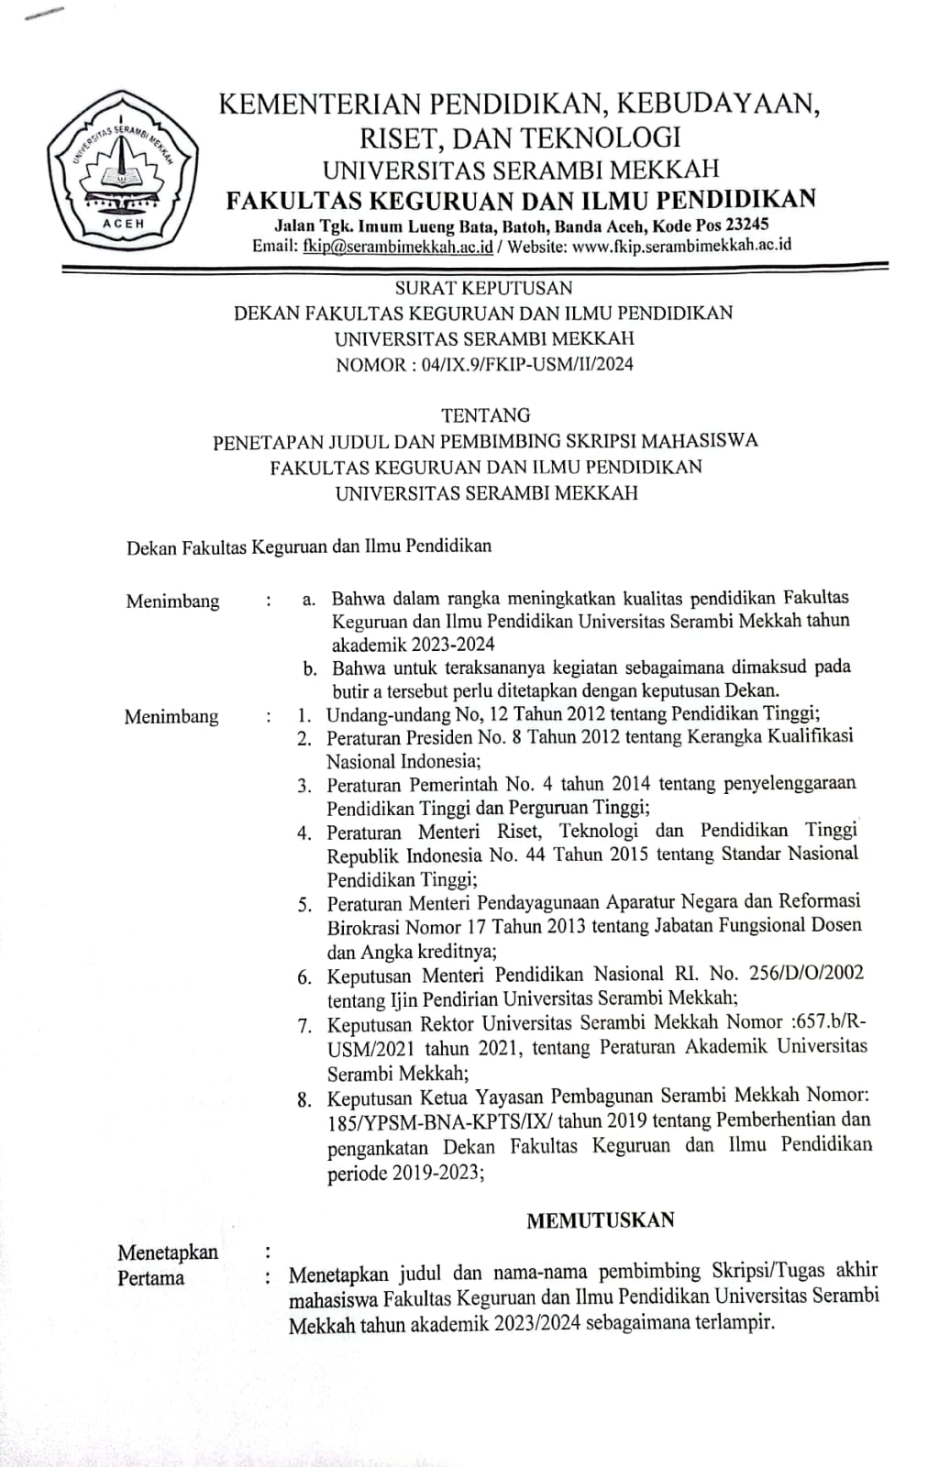
Lampiran 8. Dokumen

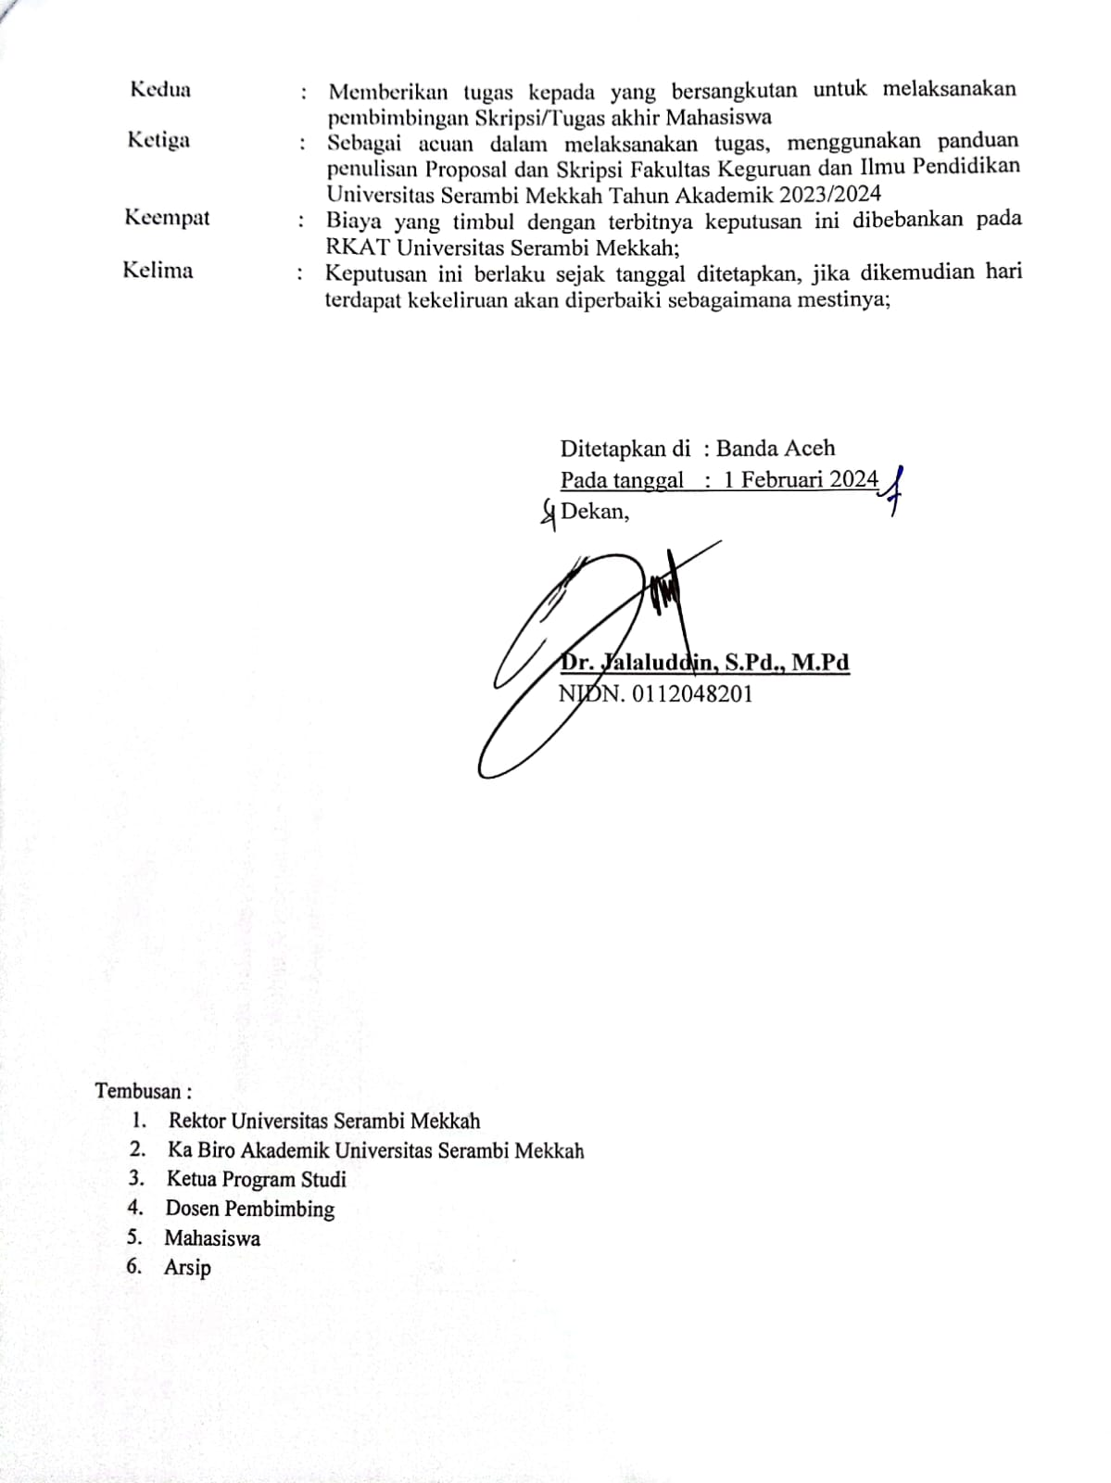

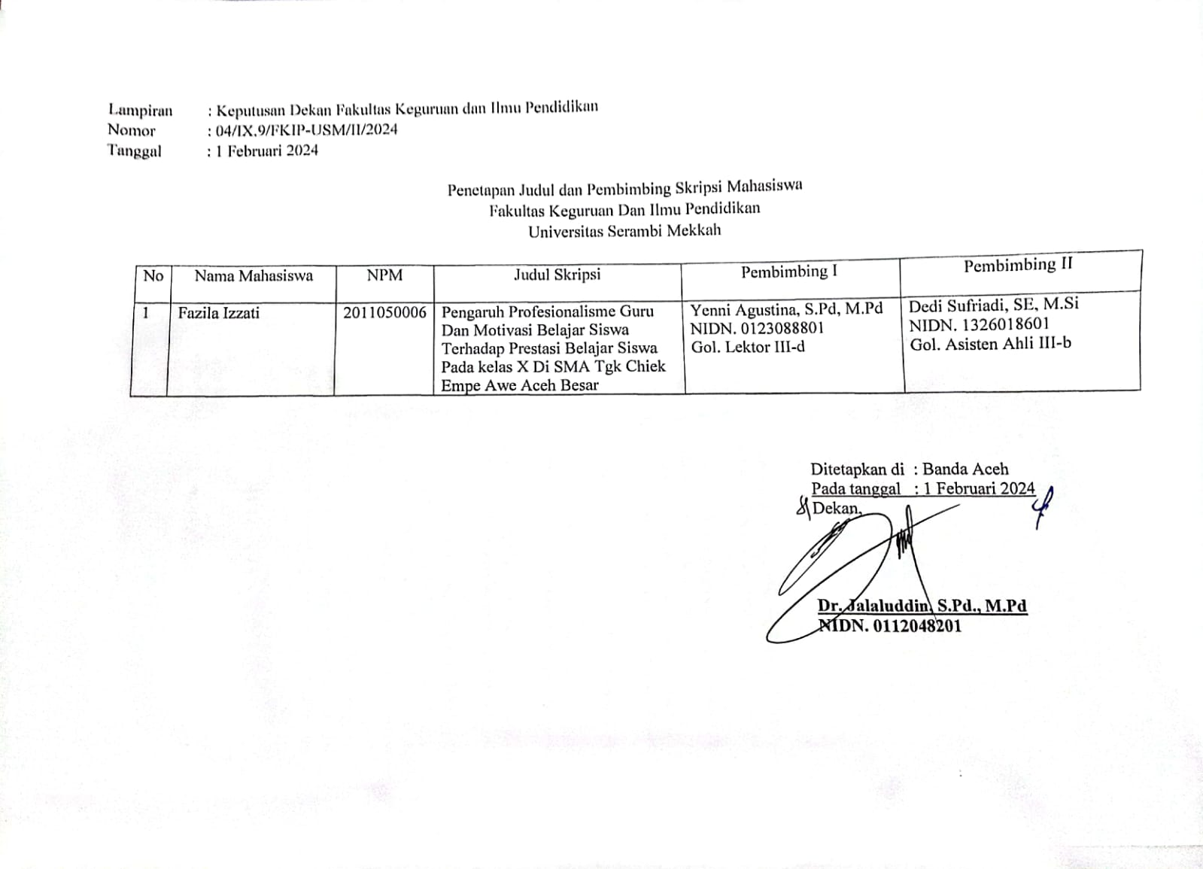

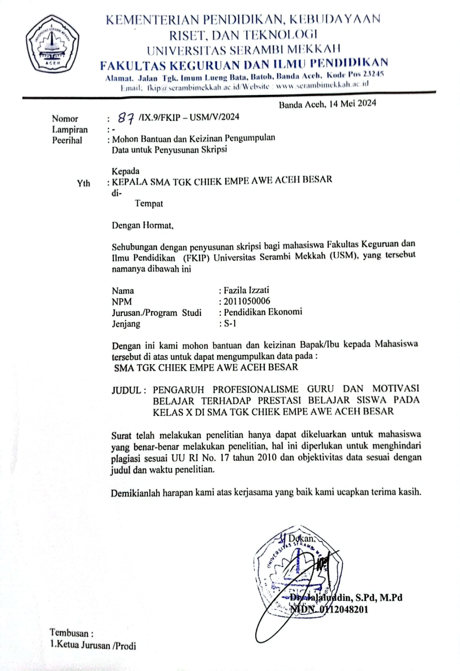

Lampiran 9. Angket Penelitian

ANGKET PENELITIAN SKRIPSI
DATA PENELITIAN

Nama : Fazila Izzati
NPM : 2011050006
Judul Penelitian :pengaruh profesionalisme guru dan motivasi belajar siswa terhadap prestasi belajar siswa pada kelas x di sma tgk chiek empe awee aceh besar
Alamat Sekolah :Sekolah Swasta SMA Tgk Chiek Empe Awee yang Beralamat Bung Tujoh, Kec. Montasik, Kab Aceh Besar.

Kuisioner ini adalah bagian dari skripsi saya. Adapun judul penelitian ini adalah “Pengaruh Profesionalisme Guru dan Motivasi Belajar siswa terhadap prestasi belajar siswa pada kelas x di sma tgk chiek empe awee Aceh Besar. Adapun tujuan penelitian ini untuk mengetahui bagaimana pengaruh Profesionalisme Guru dan Motivasi elajar Siswa terhadap Prestasi Belajar Siswa .
Untuk itu mohon kesediaan Siswa/i untuk mengisi kuisioner yang terlampir. Peran serta, kejujuran dan objektivitas Siswa/i dalam pengisian kuisioner ini sangat berguna bagi peneliti yang dapat dipertanggung jawabkan secara akademis. Atas kesediaan Siswa/i mengisi kuisioner ini, diucapakan terimakasih.

Petunjuk Pengisian Angket :
Pilihlah salah satu pada kolom (antara 1-5), sesuai dengan skala yang menurut anda paling sesuai dengan kondisi yang anda alami dan rasakan saat ini:

SS : Sangat Setuju
S : Setuju
KS : Kurang Setuju
STS : Sangat Tidak Setuju

Identitas Responden Nama :
No absen :
Kelas :
Profesionalisme Guru (X₁)
No | Pernyataan | Jawaban
No | Pernyataan | SS | S | KS | TS | STS
1 | Dalam pembelajaran guru berusaha memelihara  interaksi antara siswa dengan guru
2 | Dalam pembelajaran guru menguasai bahan  pembelajaran di kelas dengan baik.
3 | Dalam pembelajaran guru lancar dalam berbicara ketika menjelaskan materi sehingga mudah dipahami
4 | Dalam pembelajaran guru memberikan pemahaman kepada siswa terkait pertanyaan yang diajukan siswa
5 | Dalam pembelajaran guru berusaha menjawab setiap pertanyaan siswa dengan baik dan sesuai dengan materi
6 | Dalam pembelajaran, agar muncul pembelajaran yang kondusif guru memberikan kesempatan kepada siswa untuk menyampaiakan pertanyaan
7 | Dalam pembelajaran guru memberikan motivasi sesuai dengan kondisi masing-masing siswa
8 | Dalam pembelajaran guru mengulas kembali materi minggu lalu dengan memberikan motivasi agar siswa lebih aktif dalam belajar
9 | Dalam pembelajaran guru sebelum memulai kegiatan belajar mengucapkan salam dan berdo’a terlebih dahulu
10 | Dalam pembelajaran guru mengabsen siswa dan  memperhatikan siswa secara individual
11 | Dalam pembelajaran guru menggunakan variasi  pembelajaran dengan menggunakan metode yang bervariasi
12 | Dalam pembelajaran guru sering mengubah suasana belajar menjadi lebih aktif dengan menggunakan metode yang berbeda disetiap pergantian materi pada setiap BAB
13 | dalam pembelajaran guru menggunkan media LCD dan komputer dengan baik
14 | Dalam pmbelajaran guru memberikan tambahan materi berupa perluasan dan pengalaman bagi siswa dengan menggunakan LCD Projector dengan Power Point
15 | Dalam pembelajaran ketika materi telah selesai guru memberikan tugas
16 | Dalam pembelajaran guru mampu mengoreksi hasil tugas yang diberikan secara langsung
17 | Dalam pembelajaran guru mengadakan post test untuk mengetahui hasil belajar siswa
18 | Dalam pembelajaran setiap selesai ulangan guru  memberikan nilai yang murni sesuai dengan apa yang dikerjakan
19 | Dalam pembelajaran guru memberikan nilai yang sesuai dengan keaktifan siswa
20 | dalam pembelajaran ketika ulangan telah selesai dan guru telah mengkoreksi hasil ulangan, dan ada siswa yang mendapatkan nilai yang kurang guru langsung memberikan remedial atau ujian ulang

Motivasi Belajar (X₂)
No | Pernyataan | SS | S | KS | TS | STS
1. | Saya rajin kesekolah untuk mengikuti mata pelajaran yang saya sukai
2. | Saya bersemangat mengikuti mata pelajaran yang saya sukai
3. | Saya mengikuti pelajaran dengan ikhlas
4. | Saya berdiskusi dengan teman jika ada kesulitas belajar
5. | Saya bertanya kepada guru jika ada kesulitan  Belajar
6. | Saya bisa mengerjakan dengan mandiri tugas sekolah
7. | Saya bisa menyelesaikan tugas pelajaran  dengan baik
8. | Ketika pembelajaran berlangsung saya fokus  terhadap materi yang disampaikan oleh guru
9. | Saya tidak tidur di kelas ketika pembelajaran  Berlangsung
10. | Saya berkonsentrasi dengan guru dan teman ketika belajar
11. | aya tidak berbicara sendiri dengan teman  ketika pembelajaran materi disampaikan
12. | Saya berusaha untuk mengumpulkan tugas  tepat waktu
13. | Saya berusaha tenang dan gigih dalam  mengerjakan tugas belajar
14. | Ketika ada kesulitan, saya akan belajar terus  sampai saya bisa

Lampiran 10. Dokumentasi

DOKUMENTASI
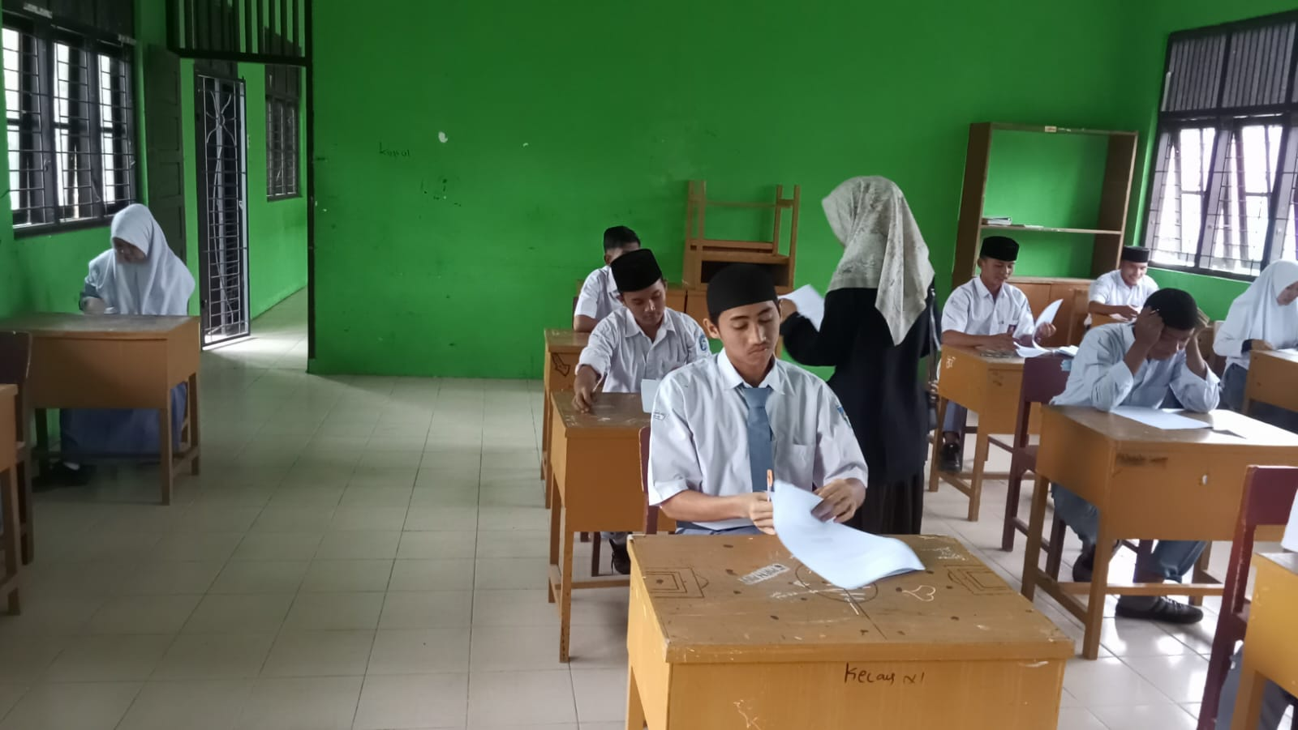

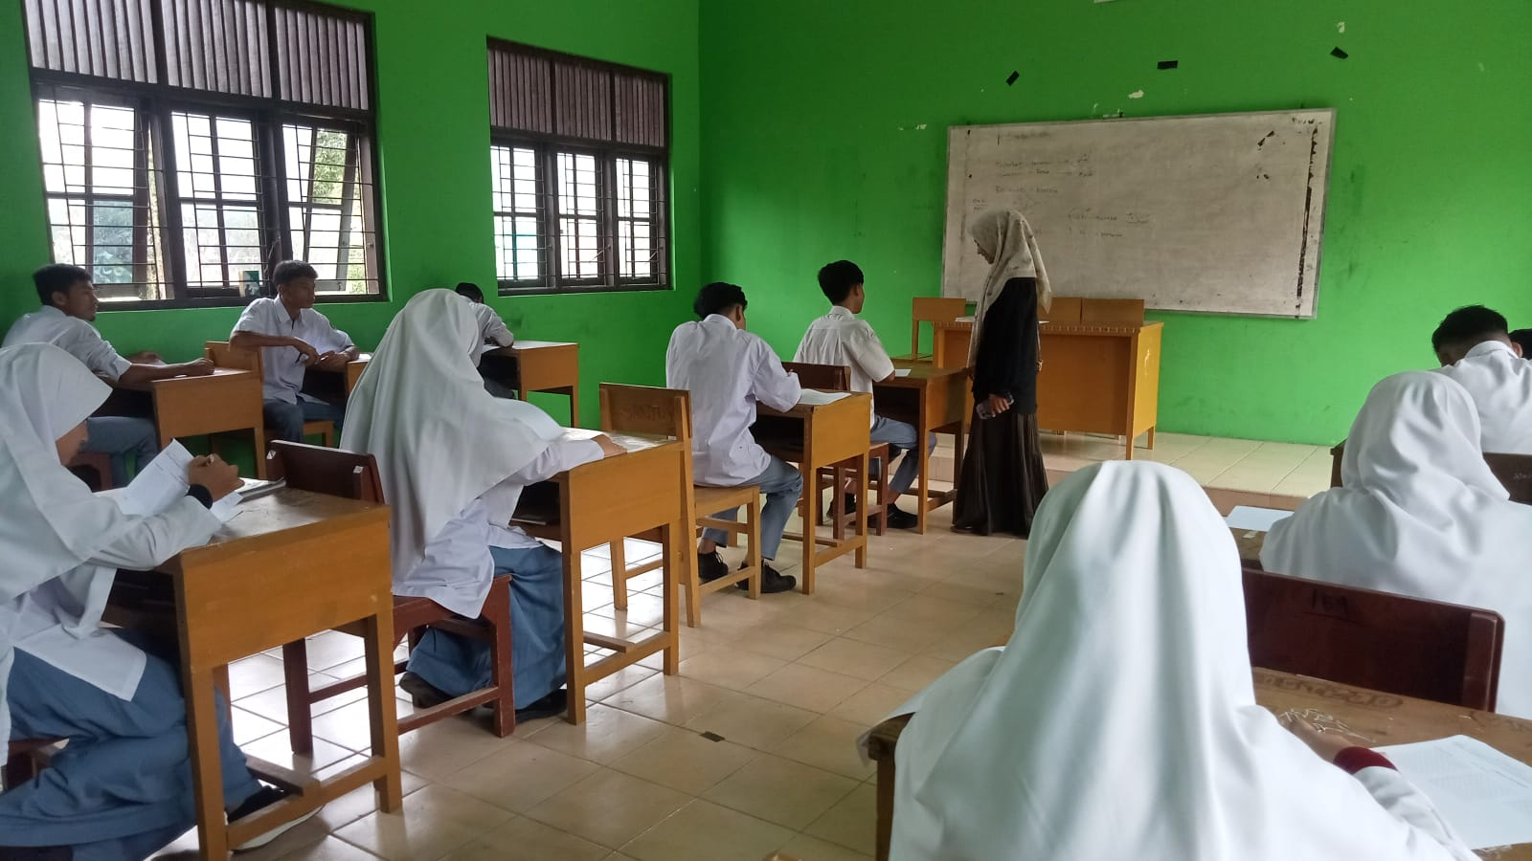

BIODATA PENULIS

            - IDENTITAS PRIBADI

- Nama Lengkap : Fazila Izzati
- Tempat / Tanggal Lahir : Ajee Cut, 15 Mai 2001
- Jenis Kelamin : Perempuan
- Agama : Islam
- Status : Belum Menikah
- Pekerjaan : Mahasiswi
- Alamat : Desa Ajee Cut, Kec. Ingin jaya,
Kab. Aceh Besar

ll DATA ORANG TUA
- Nama Orang Tua
- Ayah : Bukhari
- Ibu : Rusnawati
- Pekerjaan Orang Tua
- Ayah : Petani
- Ibu : Irt
- Alamat Orang Tua : Desa Ajee Cut, Kec. Ingin jaya,Kab. Aceh Besar

lll RIWAYAT PENDIDIKAN
- SD : Tamatan Tahun 2014
- SMP : Tamatan Tahun 2017
- SMK : Tamatan Tahun 2020
- S.1 Pendidikan Ekonomi Universitas Serambi Mekkah :
Tamatan Tahun 2024

